ADRIAN GONZALEZ NUÑEZ

31/05/2023

Información

Ciclo de Desarrollo de aplicaciones multiplataforma  
Tutor: Carlos Tarazona Tarrega

ArtNutria

Memoria del proyecto de DAM

Tabla de contenido

1. Introducción 4

1.1 Resumen 4

1.1.1 Palabras clave 4

1.2 Resum 4

1.2.1 Paraules clau 4

1.3 Summary 5

1.3.1 Keywords 5

1.4 Descripción 6

1.4.1 Historia de ArtNutria 6

1.4.2 El nombre y el logo 6

2 Estado del arte 7

2.1 Tecnologías 7

2.1.1 Firebase 7

2.1.2 Android Studio 7

2.1.3 Kotlin 7

2.2 Herramienta de apoyo 8

2.2.1 GitHub 8

3 Estudio de viabilidad 9

3.1 Estudio de mercado 9

3.2 Viabilidad técnica/económica del proyecto 11

3.3 Tabla DAFO 11

3.4 Viabilidad temporal 12

4 Análisis de requisitos 14

4.1 Requisitos del usuario 14

4.2 Requisitos del tiempo de desarrollo 14

4.3 Diagrama general de casos de uso 14

5 Diseño 16

5.1 Diagrama entidad-relación y modelo relacional 16

5.2 Diagrama de clases 17

5.3 Descripción de tablas y campos 17

5.4 Mapa conceptual 18

5.5 Diagrama de secuencias 19

5.6 Diagrama de actividades 20

5.7 Diagrama de flujo 21

5.8 Mapa de Navegación 21

22

5.9 Mockups 23

6 Codificación 24

6.1 Diseño grafico 24

6.1.1 Selección de plantilla 24

6.1.2 Gama de colores 24

6.2 Proceso de codificación 24

6.2.1 Ejemplos de código interesantes 25

6.3 Documentación del código 26

6.3.1 Interna 26

6.3.2 Externa 26

6.4 Seguridad 30

6.4.1 Inyecciones de código 30

6.4.2 Excepciones 31

6.5 Compatibilidad 31

7 Implantación 32

7.1 Clonar el proyecto 32

7.2 Despliegue de Firebase 33

7.3 Diagrama de despliegue 41

8 Conclusiones 41

8.1 Ampliaciones y mejoras 41

9 Bibliografía 43

9.1 Apuntes y material didáctico 43

9.2 Páginas web y tutoriales 43

9.3 Agradecimientos 45

10 Anexo 46

10.1 Codigo 46

10.1.1 MainActivity 46

10.1.2 HomeActivity 49

10.1.3 CarouselFragment 51

10.1.4 FollowUserFragment 55

10.1.5 HomeFragment 56

10.1.6 LikkeObraFragment 61

10.1.7 MyUserFragment 63

10.1.8 ObraFragment 67

10.1.9 UserFragment 69

10.1.10 FirebaseViewModel 72

10.1.11 ImageViewHolder 73

10.1.12 ObraImageViewHolder 74

10.1.13 ObraViewHolder 75

10.1.14 UserViewHolder 75

10.1.15 FirebaseUserCase 76

10.1.16 FirebaseRepo 77

10.1.17 MyFirebaseMessagingService 82

10.1.18 Usuario 83

10.1.19 Obra 83

10.1.20 OnItemClickListenerObra 83

10.1.21 OnItemClickListenerUsuario 83

10.1.22 ImageAdapter 84

10.1.23 ObraAdapter 84

10.1.24 ObraImageAdapter 85

10.1.25 UserAdapter 86

# Introducción

## Resumen

ArtNutria es una aplicación que pretende ser un escaparate para los artistas permitiendo almacenar imágenes y videos, mostrándolos posteriormente en una página principal donde los usuarios podrán ver y seguir a sus artistas favoritos. El presente trabajo abarca la primera etapa del desarrollo de la aplicación que incluye la gestión de usuarios, archivos y seguimiento. Ha sido realizado bajo el SDK de Android Studio.

Este documento recoge la memoria del desarrollo de la aplicación, desde la planificación inicial, el análisis de las necesidades del cliente, el diseño del sistema que la sustentará, el proceso de codificación y la posterior posible explotación de esta.

### Palabras clave

Arte, entretenimiento, redes, social.

## Resum

ArtNutria és una aplicació que pretén ser un aparador per als artistes permetent emmagatzemar imatges i vídeos, mostrant-los posteriorment en una pàgina principal on els usuaris podran veure i seguir als seus artistes favorits. El present treball comprén la primera etapa del desenvolupament de l'aplicació que inclou la gestió d'usuaris, arxius i seguiment. Ha sigut realitzat sota el SDK d'Android Studio.

Aquest document arreplega la memòria del desenvolupament de l’aplicació, des de la planificació inicial, el anàlisi de les necessitats del client, el disseny del sistema que la mantindrà, el procés de codificació i la posterior possible explotació de la mateixa.

### Paraules clau

Art, entreteniment, xarxes, social.

## Summary

ArtNutria is an application that aims to be a showcase for artists allowing you to store images and videos, displaying them later a home page where users can see and follow their favourite artists. The present work covers the first stage of the application development that includes the management of users, files, and monitoring. It has been made under the SDK Android Studio.

This document gathers the record of the development of the application, from the initial planning, the analysis of the client’s needs, the design of the system that will support it, the coding process, and the possible future exploitation of it.

### Keywords

Art, entertainment, networking, social.

## Descripción

ArtNutria surge como una opción para las necesidades de un usuario especifico. Se trata de una aplicación que permite a los usuarios poder compartir y mostrar su arte de una manera sencilla, dándose a conocer para posibles trabajos, por lo tanto, la función principal será de escaparate, mostrando las obras de los usuarios a otros usuarios, esperando que esto ayude al usuario final para darse a conocer y llegar a la máxima cantidad de usuarios posibles.

### Historia de ArtNutria

Un usuario se ve en la necesidad de buscar nuevas formas de mostrar su arte para darse a conocer al mundo, después de probar varias opciones, ha visto que varias de las aplicaciones no muestran bien el arte de los usuarios, dando prioridad a los gustos directos del usuario, impidiendo los nuevos descubrimientos.

Por este motivo, se ha decidido crear ArtNutria, buscando ser una opción viable para compartir el arte de los usuarios, permitiendo una opción de favoritos, pero siguiendo, dando importancia a todos los artistas de la aplicación.

### El nombre y el logo

ArtNutria hace referencia a la palabra arte en inglés “Art” y la palabra “Nutria”, el nombre viene a simbolizar a como las nutrias guardan varias piedras y seleccionan su piedra favorita, simbolizando la piedra como el trabajo de un artista.

Imagen : Logo de la aplicación

El logotipo de ArtNutria está diseñado para mostrar una nutria sujetando un pincel.

# Estado del arte

## Tecnologías

### Firebase

Plataforma en la nube para desarrollo de aplicaciones web y móvil. Contiene diferentes funciones que podremos utilizar para el desarrollo de nuestra aplicación.

Imagen : Logo de Firebase

Se utilizará principalmente para dos propósitos:

* Base de datos: Guardara toda la información necesaria de los usuarios y las obras subidas.
* Almacén: Guardara las imágenes y videos subidos, permitiéndonos tener un fácil acceso a estos.

Se ha escogido ya que se ha trabajado con anterioridad con la plataforma y se ha decidido, tras la experiencia pasada, ampliar conocimientos en esta y utilizarla.

### Android Studio

Entorno de desarrollo de aplicaciones móvil que ayudará al desarrollo de la aplicación.

Imagen : Logo de Android Studio

Se utilizará para crear la aplicación junto al lenguaje de programación Kotlin.

Se ha escogido por que se ha trabajado anteriormente con él.

### Kotlin

Lenguaje de programación que se ha decidido implementar para la creación del código de nuestra aplicación, junto al entorno de Android Studio.

Imagen : Logo de Kotlin

Se utilizará para crear la aplicación junto el entorno de Android Studio.

Se ha escogido por que se ha trabajado anteriormente con él.

## Herramienta de apoyo

### GitHub

Repositorio online que permite gestionar proyectos y controlar versiones de código.

Imagen : Logo de GitHub

Sera utilizado para subir, llevar una gestión y tener un control de versiones del proyecto.

Se ha escogido por la familiaridad que tienen los desarrolladores con éste.

# Estudio de viabilidad

## Estudio de mercado

Se realizo un estudio de mercado para sondear la existencia de otras aplicaciones similares a ArtNutria.

Entre las existentes en el mercado, posiblemente la más destacable sea <<ArtStation>> (<https://www.artstation.com>) una aplicación multiplataforma muy completa que permite a los usuarios compartir su arte de manera fácil y sencilla, pero si cabe destacar algo son las herramientas que tiene para darlo a conocer y como gestiona las relaciones con los usuarios, permitiendo enviar mensajes entre los usuarios y pudiendo hacer compras directamente en la aplicación. Cualquier usuario puede vender su arte en la plataforma, pero esta cobra una tasa del 18% anual de las ventas generadas. Presenta cuatro tipos de servicio:

Imagen : Logo de ArtStation

1. “Gratuito” servicio estándar con ciertas restricciones dentro de la aplicación.
2. “Plus” con un gasto de 6.99$ al mes desbloquea porfolios en la aplicación, imágenes y videos a 4k y postear blogs.
3. “Pro” tiene un coste de 9.95$ al mes y sus veneficios más destacables son, Más visibilidad, ganar más dinero con las comisiones y poder generar analíticas profesionales.
4. “Estudio” desde 14.99$ añade las opciones, agregar miembros a equipo, aparecer en el directorio de estudios y recomendación a empresas que confían en la plataforma.

Una de sus mayores desventajas es que solo está en inglés, dificultando el aprendizaje del manejo de la aplicación a los usuarios que no son de habla inglesa.

Otra de las más destacables y conocidas es <<Pinterest>> (<https://www.pinterest.es/>), esta aplicación multiplataforma permite la difusión de imágenes y videos de manera fácil y sencilla, lo más destacable que tiene la aplicación es su adaptabilidad al usuario, mostrándole imágenes relacionadas con sus intereses al abrir y buscar otras imágenes o videos. Aparte de esto cabe destacar que cuenta con un chat para los usuarios y la aplicación está disponible en español.

Imagen : Logo de Pinterest

Otra de las posibles aplicaciones que podemos encontrar es <<Instagram>> ( <https://www.instagram.com>), cabe destacar que esta esta más encarada como una aplicación móvil, aunque cuenta con una versión web. Permite la subida y difusión de videos e imágenes de manera fácil con un estilo más dedicado a la difusión en móvil.

Imagen : Logo de Instagram

Los motivos principales del rechazo de los usuarios a estas aplicaciones tienen que ver con el idioma (ArtStation solo está en inglés), la curva de aprendizaje en el manejo de la aplicación (dificultándose más por el idioma) y el desbloqueo por medio de pagos mensuales de ciertas herramientas de la aplicación.

Aunque el cliente está más interesado en una aplicación que pudiera manejarse desde móvil, es posible su implantación más adelante en ordenado.

## Viabilidad técnica/económica del proyecto

ArtNutria está pensado para ser una aplicación que no cobre por su servicio, y tampoco tiene coste para el programador, pues se realiza con material del que ya se dispone previamente, tanto en software como en hardware.

Recursos de hardware

|  |  |
| --- | --- |
| Recurso | Coste |
| Ordenador de sobremesa | 0€ (ya se disponía de él) |
| teléfono móvil Galaxy A52 | 0€ (ya se disponía de él) |

Recursos de software

|  |  |
| --- | --- |
| Recurso | Coste |
| Android Studio | 0€ (software gratuito) |
| Firebase | 0€ (versión gratuita) |

## Captura de pantalla de un celular con letras Descripción generada automáticamenteTabla DAFO

Imagen : Tabla DAFO

## Viabilidad temporal

El tiempo efectivo para la realización de la aplicación fue de tres meses, entre marzo y mayo de 2023. Con este límite temporal se planteó el desarrollo de una parte de la aplicación, que puede tornarse mucho más compleja con mayor tiempo de codificación. Se planteó el desarrollo completo de la parte de gestión de obras y usuarios. En las últimas semanas se testeo el programa con varias pruebas, corrigiendo los errores de la aplicación.

El último mes se dedicó gran parte a la ejecución de la documentación, creando esquemas, diagramas y buscando información.

Para gestionar la viabilidad temporal se utilizó la herramienta web <<Team Gantt>> ( <https://www.teamgantt.com/> ), que permite de forma gratuita elaborar diagramas de Gantt para un proyecto.

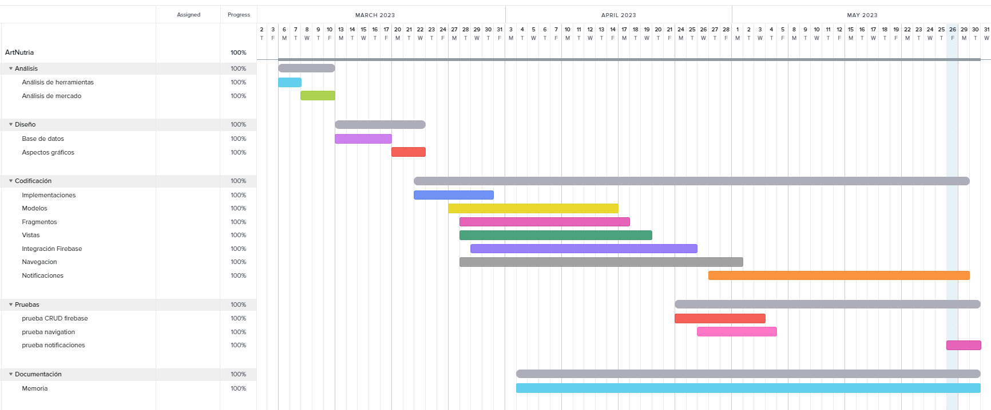

Imagen : Diagrama de Gantt

# Análisis de requisitos

En esta etapa encontramos dos vertientes analíticas: las que atañen a los requisitos del usuario, y el tiempo de desarrollo del que se dispone para realizar la aplicación.

## Requisitos del usuario

En la etapa inicial no se tenía una idea clara de las necesidades del usuario. Lo que teníamos claro era el requisito que debía tener el usuario que quiera utilizar la aplicación, el arte, es algo abstracto, pero al final lo que busca el usuario es ver y compartir arte (ya sea imágenes o videos).

En términos generales, el usuario tiene que poder gestionar su información personal y obras, dejando siempre la opción de poder compartir sus obras y ver las obras de los otros usuarios.

A si mismo el usuario debía poder crear una obra y añadirle los elementos que esta necesita (nombre, etiquetas e imágenes) y mostrarlas a los demás usuarios, también resultaba interesante algún sistema que permitiera la valoración de estas.

Otro de los requisitos es el seguimiento de los usuarios y alertar de cuando alguno de los usuarios seguido suba una obra.

## Requisitos del tiempo de desarrollo

Debido al tiempo de desarrollo del que se disponía para la realización del proyecto se definieron sólo algunas de las entidades que formarían parte del diseño final de la aplicación, las cuales deberían funcionar al final de la fase de codificación del programa.

Éstas incluirán a los usuarios y sus obras (gestión de la información de los usuarios, creación y gestión de las obras, seguimiento de las obras, seguimiento de los usuarios y notificación de nueva obra de un usuario seguido).

## Diagrama general de casos de uso

Se muestra a continuación el diagrama de casos de uso genérico para la aplicación. El usuario tendrá dos formas de acceder a la aplicación, mediante credenciales (correo electrónico y contraseña) o mediante un usuario limitado (este usuario solo podrá ver los datos, pero no podrá subir o modificar ninguno).

Una vez verificado (con correo y contraseña), el usuario podrá acceder mediante un menú desplegable a todas las funciones de la aplicación, inicio (donde podrá ver las obras, darles *Likke* y seguir a los usuarios), mi perfil (donde podrá gestionar su información personal y subir obras) y salir (desloguea de la aplicación).

Mostrar usuarios a los que sigue

Mostrar obras a las que se le ha dado Likke

Gestionar y crear Obras

Desloguearse

Login

Control de usuario

Registro de usuario

Home

Mostrar obras

Carrusel

Salir

Mi Usuario

Likkes

Obra

Guardar

información

Siguiendo

Mostrar imágenes de la obra

# Diseño

El diseño de la base de datos de ArtNutria fue una de las fases más delicadas, se estudió con cuidado para la implementación final. Incluso en la codificación hubo que realizar cambios menores en el diagrama entidad relación debido a situaciones que no se habían tenido en cuenta.

## Diagrama entidad-relación y modelo relacional

El diagrama entidad-relación de ArtNutria abarca dos entidades, la primera corresponde a los usuarios y la segunda a las obras, vinculándose con una relación uno a muchos, ya que un usuario podrá tener muchas obras, pero no al revés.

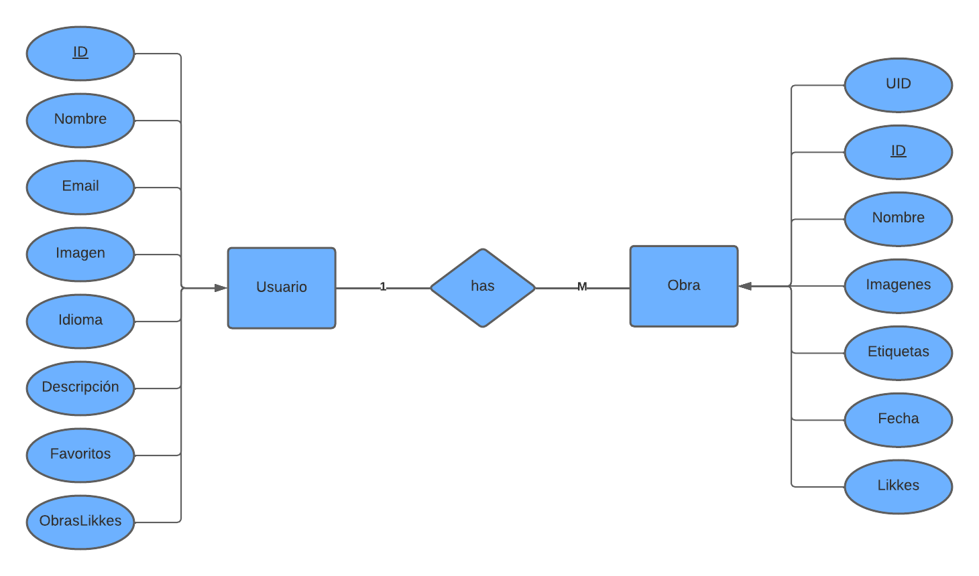

Imagen : Diagrama entidad-relación

## Diagrama de clases

Firebase no necesita crear clases para la tabla pivoté, pues permite la creación, modificación y eliminación de los datos y tablas.

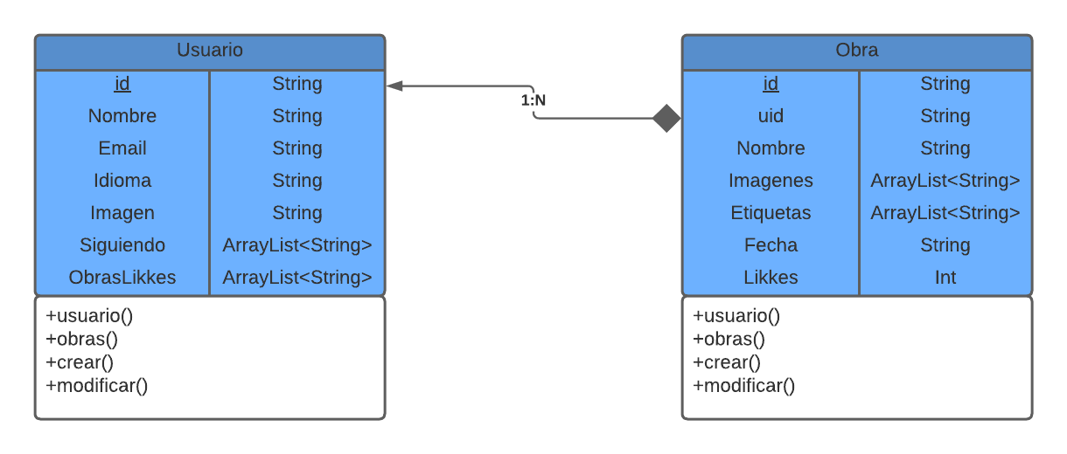

Imagen : Diagrama de clases

## Descripción de tablas y campos

En ArtNutria encontramos dos tablas:

La primera es la tabla de usuarios, que contendrá los datos de loa usuarios, estos datos serán, *id* (identificador único del usuario), *nombre* (nombre dentro de la aplicación del usuario), *email* (correo electrónico del usuario), *idioma* (idioma principal del usuario), *imagen* (foto de perfil del usuario), *siguiendo* (id de los usuarios que sigue) y *obrasLikkes* (id de las obras a las que el usuario ha dado *Likke*)

La última es la tabla de Obra, que contendrá todos los datos relacionados con las obras de los usuarios, estos datos son, *id* (identificador único de la obra), *nombre* (nombre de la obra), *imágenes* (conjunto de urls que apuntan a las imágenes guardadas en Firestore), *etiquetas* (lista de etiquetas de la obra), *fecha* (fecha en *string* de la creación de la obra), *likkes* (número de *likkes* que ha recibido la obra) y *uid* (identificador único del usuario que ha creado la obra).

## Mapa conceptual

El mapa conceptual de ArtNutria, es muy similar al diagrama de casos de uso. En la imagen inferior cuando se menciona la palabra <<gestiona>> se refiere a las operaciones básicas de lectura, escritura y modificación.

Como podemos ver el usuario es capaz de gestionar su propia cuenta y las obras que el crea, mientras que los datos de otros usuarios solo los podrá leer.

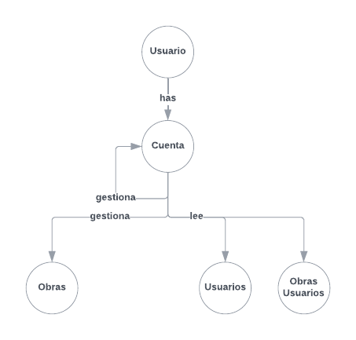

Imagen : Mapa conceptual

## Diagrama de secuencias

Las operaciones más importantes de la aplicación son las que conciernen leer, escribir y modificar, así pues, se ha optado por realizar un diagrama de secuencias genérico, que sirve para cualquiera de las operaciones. Como podemos ver no hemos añadido la función eliminar, esto es porque no nos interesa que el usuario pueda ejecutar esta acción.

La interacción comenzara con el usuario enviando una petición de tipo *GET* o *POST* a través de una vista, esta contactara con el método adecuado del controlador de la vista, y a su vez este efectuaría una validación y posteriormente procedería a crear el objeto oportuno a través del modelo. Una vez creado el objeto, el controlador interactuaría con la base de datos para realizar la petición adecuada. Si la operación tiene éxito, se retorna al usuario un mensaje de éxito que se mostrara en la vista.

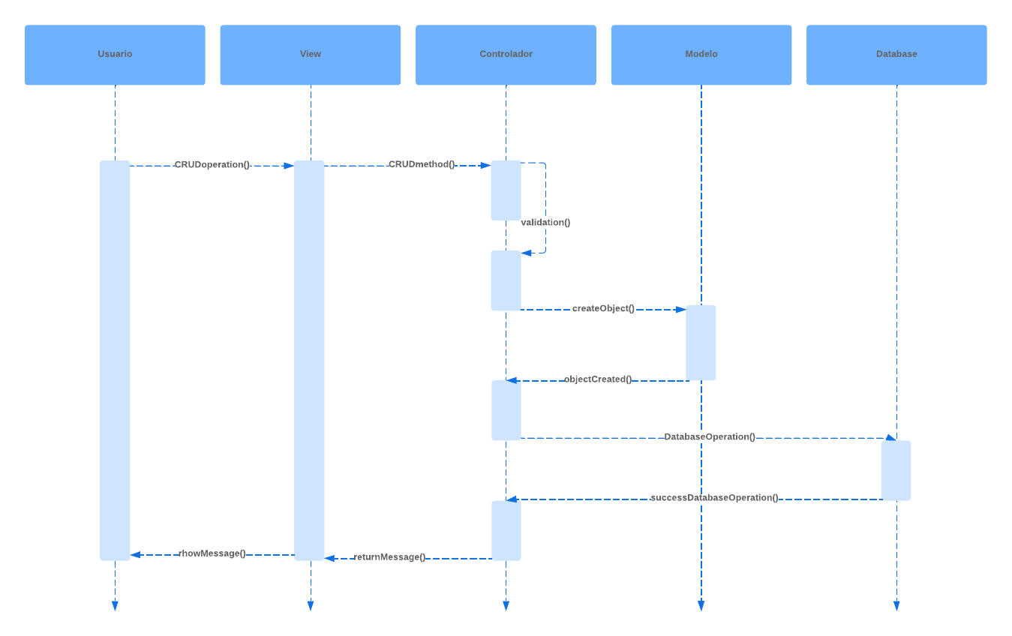

Imagen : Diagrama de secuencias

## Diagrama de actividades

A continuación, se muestra tres diagramas de actividades para ArtNutria. El primero, es un diagrama genérico y simple que podría ser trasladado a cualquier otro proyecto con cambios leves, el segundo, muestra la creación de un usuario dentro de la aplicación, y por último se podrá ver como una obra es creada o modificada dependiendo si existe previamente.

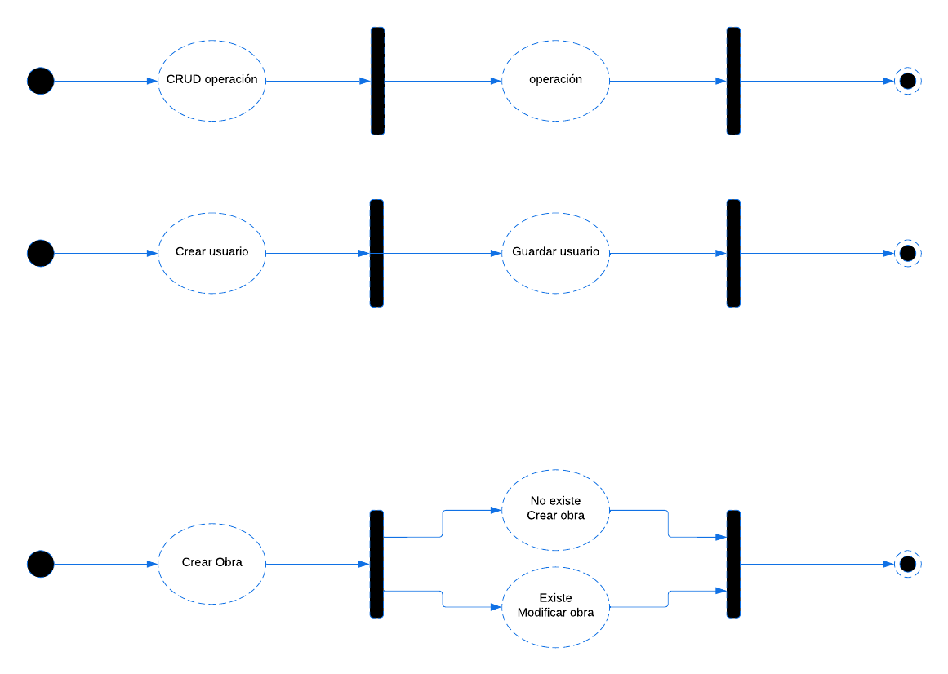

Imagen : Diagrama de actividades

## Diagrama de flujo

Imagen : Diagrama de Flujo

El diagrama de flujo de la aplicación es bastante sencillo, ya que todo girara en torno a el CRUD.

Así que un posible diagrama de flujo genérico en la aplicación sería el que se muestra a la izquierda.

El usuario accedería a la aplicación e introduciría su correo y contraseña. Si estos son verificados, podría acceder a las operaciones CRUD disponibles para las entidades de la aplicación, los datos son validados, y si la validación resulta exitosa la operación se completa con la base de datos. El cierre y salida del sistema lo efectúa el propio usuario, deslogueandose de la aplicación con el botón.

## Mapa de Navegación

El mapa de navegación de la aplicación muestra los enlaces entre las diferentes vistas de esta, de forma que es una representación gráfica de la red que se teje en el sistema a través de los vínculos que lo componen.

Así que en esta sección se muestra tanto el menú desplegable, como los elementos que nos dirigirán a otras vistas.

## 

Imagen : Mapa de navegación

## Mockups

En ArtNutria encontramos una estructura constante, una barra superior con un menú desplegable que permite la navegación dentro de los componentes de la aplicación.

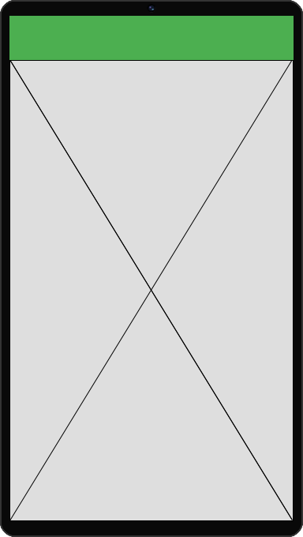

Imagen : Mockup base

El espacio que queda, representado en gris en las imágenes de diseño de la página a la derecha es el que es mutable en la aplicación y muestra un contenido distinto en función de la vista que se esté cargando, como se puede apreciar en la captura de móvil de la derecha.

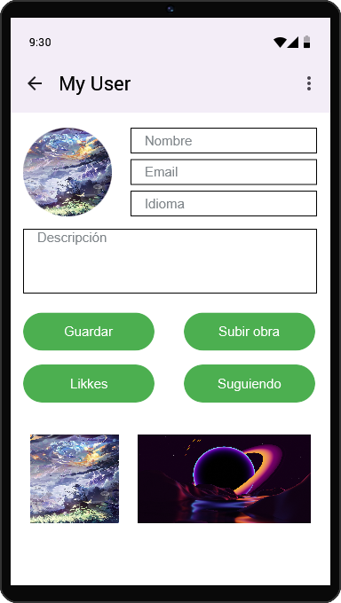Dentro de la aplicación ArtNutria encontraremos elementos básicos de la aplicación que mantendrán un estilo simple, estos serán compuestos en su mayoría por cuadros de texto, por otra parte los botones tendrán un estilo redondeado con el color verde característico de la aplicación, otro de los elementos que encontraremos son las imágenes pertenecientes a los usuarios las encontraremos siempre como una imagen circular, por último, encontramos las imágenes o videos de las obras, estas ocuparan el suficiente espacio como para que quepan tres en una sola fila, pero, al abrirlas nos mostrara las imágenes de la obra ocupando todo el espacio posible.

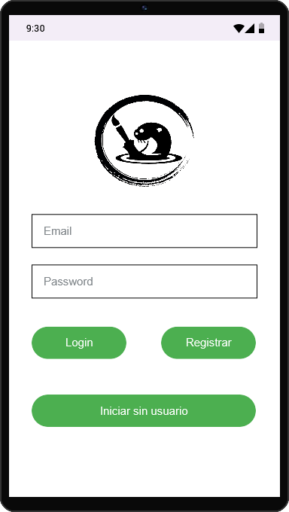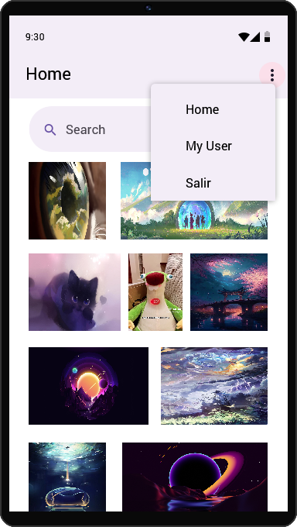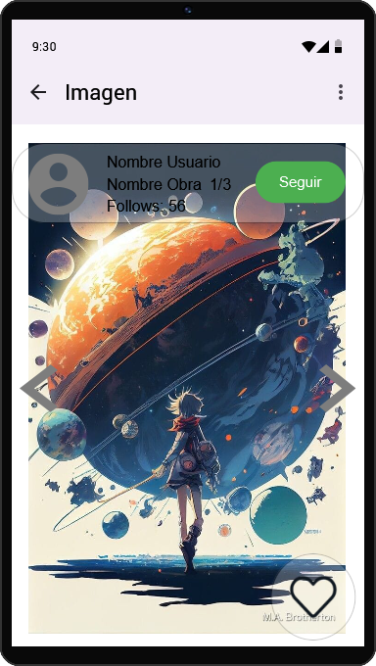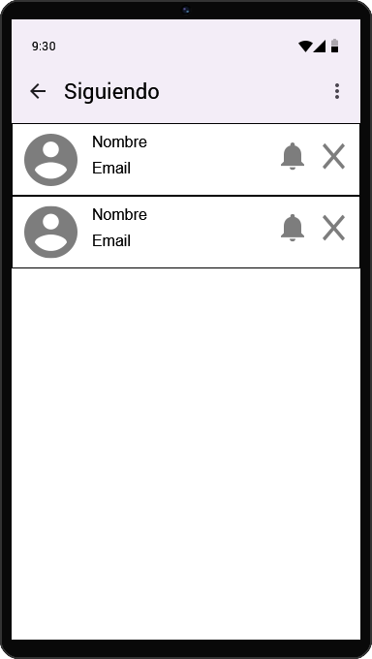

Imagen : Mockups de la aplicación

# Codificación

La fase de codificación (la más larga del proyecto) empezó a mitad del primer mes de desarrollo y continúa abierta, a pesar de haber llegado ya a los objetivos planteados debido a que la aplicación no estaría terminada por completo, ya que la aplicación seguirá evolucionando a lo largo del tiempo para adaptarse y mejorar entorno a las necesidades de los usuarios.

## Diseño grafico

### Selección de plantilla

La selección de plantilla fue sencilla, decidimos que la aplicación se viese simple, intuitiva y sin mucho menú, para cumplir esto decidimos utilizar la plantilla vacía, modificándola posteriormente nosotros para adaptarla a las necesidades de la aplicación.

### Gama de colores

El siguiente paso de la configuración del aspecto de ArtNutria fue la elección de colores. Se analizaron diferentes colores para la elección de los colores base de la aplicación, se priorizo representa la esperanza del usuario de encontrar un arte que le guste, por lo tanto, se escogió el color verde (representando la esperanza) como color principal de la aplicación, acompañándolo del color predefinido del fondo, blanco o gris claro.

## Proceso de codificación

La codificación de la aplicación resulto ser un proceso complejo y largo, que por motivos prácticos se desordenaba en el tiempo, es decir, no se programaba una tarea detrás de otra, si no, que se programaban varias tareas a la vez.

ArtNutria consta básicamente de operaciones CRUD, como ya se ha mencionado varias veces a lo largo del trabajo, estas operaciones se ejecutan por medio de peticiones a Firebase.

Por lo tanto, los datos devueltos por las peticiones del usuario serán cargarán en la vista para ser mostrados, en el caso de las imágenes utilizaremos Picasso para mostrarlas.

### Ejemplos de código interesantes

Durante el desarrollo de ArtNutria se han desarrollado y utilizado muchas funciones interesantes. Por ejemplo, a la hora de consultar datos a Firebase, este trata las consultas como trabajos, provocando que los datos solo estén disponibles mientras el trabajo está siendo realizado, para poder sacar los datos y poder mostrarlos, se ha tenido que crear una corrutina que nos pudiera devolver los datos consultado

suspend fun getAllObras(): MutableList<Obra> = withContext(Dispatchers.IO){

var listaObra = mutableListOf<Obra>()

db.collection("obras").get().await().forEach {resutado ->

val obra = resutado.toObject(Obra::class.java)

listaObra.add(obra)

}

listaObra

}

Otra función interesante, es la manera en la que subimos los videos u obras al apartado de Firebase dedicado para guardar ficheros (Firestore) y sacamos su url para añadirla posteriormente a las imágenes de la obra.

val reference = ds.reference.child("artstorage").child(id_obra + "_obra_" + contextResolve.getType(image))

reference.putFile(image).await()

val url = reference.downloadUrl.await().toString()

urls.add(url)

## Documentación del código

### Interna

Android Studio permite documentar el código mediante comentarios, estos se introducen manualmente por el usuario con claves específicas y pueden ser insertado en casi cualquier parte del código, además podemos vincularlo a GitHub, controlando la autoría y fecha de las modificaciones.

Así quedan descritos los ficheros y funciones que forman parte de la aplicación. Teniendo en cuenta que GitHub nos dará la autoría y la fecha de las modificaciones al proyecto.

### Externa

Se ha creado un manual de uso para los usuarios, que contiene la instalación y manejo básico de la aplicación.

De cara al futuro se pretende hacer un video explicativo de las funciones básicas de ArtNutria, enseñando al usuario a utilizar la aplicación de manera fácil y sencilla, facilitando el entendimiento de la aplicación.

#### Manual de usuario

Para instalar nuestra aplicación abra que descargar nuestra apk desde GitHut en nuestro dispositivo móvil para eso utilizaremos el siguiente enlace:

<https://github.com/AGN20/proyecto/blob/b0f6ed548c60813dec3c125496a1f371379a57b2/ArtNutriaAPK.apk>

Una vez descargada en nuestro dispositivo, abriremos la aplicación, si es la primera vez que la abrimos, apareceremos en la pantalla de Loguin.

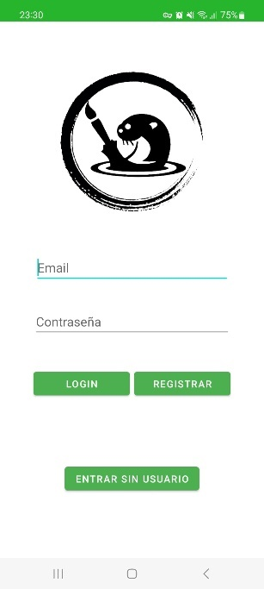

Al rellenar el Email y la Contraseña correctamente al darle a este botón entraras en la aplicación con tu usuario.

Al darle al botón “Registrar” creará un usuario con el Email y la Contraseña introducidos, si hay un usuario con el mismo correo no permitirá crearlo.

Con este botón entraras con un usuario limitado, solo podrá ver las obras y usuarios, pero nada más.

Imagen : Login de la aplicación

Una vez logueado podremos ver la siguiente vista, que nos mostrara todas las obras subidas por los usuarios. Los botones de arriba nos permitirán elegir el tipo de búsqueda que vamos a hacer y debajo tendremos el buscador y las imágenes que coinciden con lo que buscamos

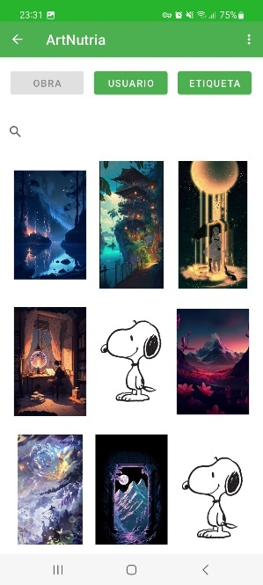

Imagen : Home app

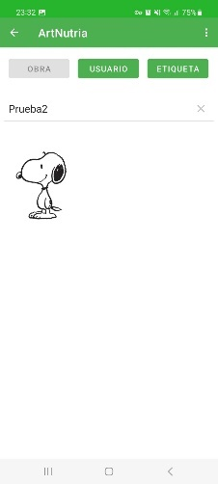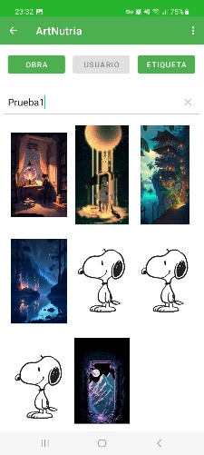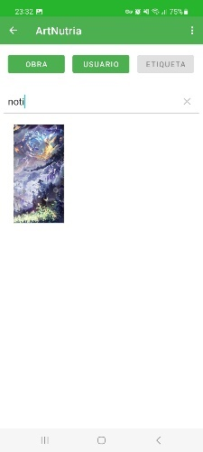Aquí tienes una muestra de cómo funcionarían las búsquedas

Imagen : Ejemplos de búsqueda

Cabe destacar, en la parte superior derecha encontraremos el menú con el símbolo de tres puntos ( ), al apretarlo nos abrirá un menú desplegable que tendrá tes opciones, Inicio (nos dirigirá a esta pantalla), Mí perfil (nos llevará a nuestro perfil) y salir (nos sacará de la cuenta y volveremos al *login*).

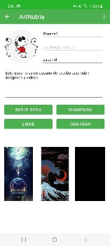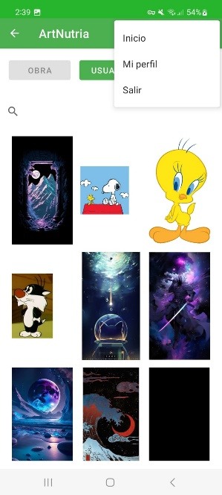

Imagen : Ejemplo menú

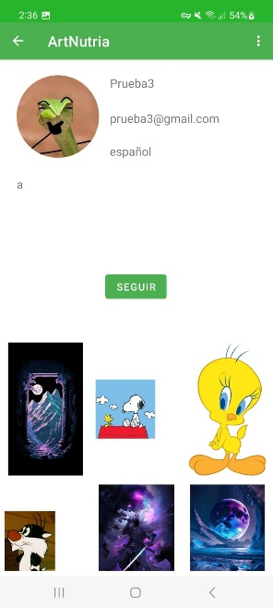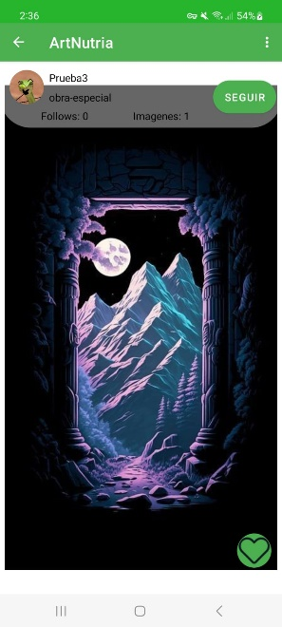Otra de las funciones que hay en esta pantalla se encuentra al apretar cualquier imagen o video, esta nos dirigirá a una pantalla donde se nos mostrará todas las imágenes o videos de esa obra con algo de información del usuario y de la obra, donde podremos seguir al usuario y darle *likke* a la obra. También podemos dirigirnos a los datos del usuario que ha subido esa obra, dando en el banner donde sale la información general de la obra.

Imagen : Ejemplo carrusel

Si nos dirigimos a “*mi usuario*” veremos una vista que nos muestra nuestra información, las obras subidas y cuatro botones, “*guardar*” nos guardará los datos de nuestro usuario, “*subir* *obra*” nos dirigirá a una pantalla donde podremos crear o modificar una obra, “*Likkes*” nos dirigirá a una lista de obras a las que hemos dado *Likke*, “*siguiendo*” nos dirigirá a una lista de usuarios a los que seguimos, también podremos cambiar la imagen de la foto de perfil cliqueando en esta.

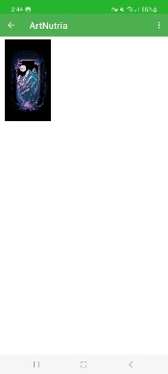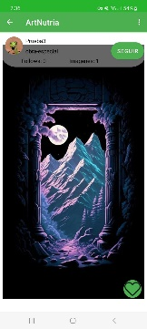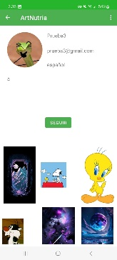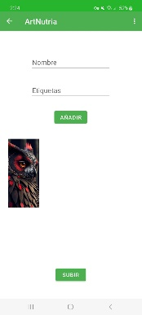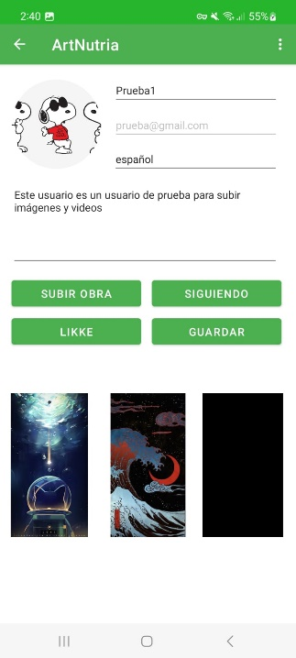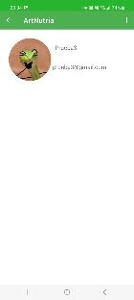

Imagen : Ejemplo pantalla mi usuario

Igual que en home, las imágenes que pertenecen a obra al cliquear encima nos dirigirán a la vista con la imagen en grande y un carrusel con todas las imágenes, y lo mismo pasa en la parte de siguiendo, que nos dirigirá a la página del usuario.

Y por último explicaremos como subir y modificar una obra, entraremos a “mi perfil” y daremos en subir obra, esto nos dirigirá a la vista, nos pedirá poner el nombre de la obra y las etiquetas, con el botón “añadir imagen” podremos añadir las imágenes o videos que queramos a la obra y con el botón “subir” subiremos la obra. Para modificar solo tendremos que poner el nombre de la obra que queramos modificar y ya estaremos modificando la obra existente

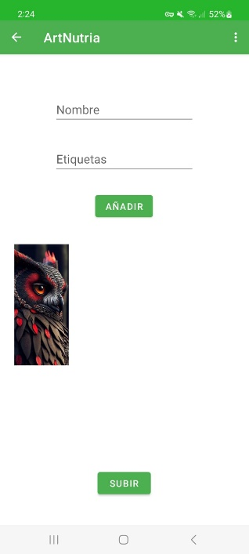

Imagen : Subir obra aplicación

## Seguridad

Uno de los motivos por los que se eligió Firebase como base de datos fue por la cantidad de herramientas que nos brinda, una de estas herramientas es Firebase authentication, como su propio nombre indica, nos permite autentificar los usuarios que acceden a nuestra aplicación mediante el SDK de Firebase authentication para integrar de forma manual uno o más métodos de acceso.

Aunque Firebase authentication permite la autentificación de barias maneras, nosotros nos centraremos en correo y contraseña, que mediante el método *signInWithEmailAndPassword* podremos identificar si el usuario existe fácilmente o por el caso contrario con *createUserWithEmailAndPassword* podremos crear el usuario.

### Inyecciones de código

ArtNutria se comunica con Firebase mediante consultas ya preparadas, permitiendo así el paso de parámetros de forma segura.

### Excepciones

En cuanto al manejo de excepciones se capturaron todos los conocidos. Para evitar errores en el método *create* los elementos se crean con un modelo con variables ya predefinidas, que van cambiando por los especificados por el usuario siempre que no sean nulos, al terminar ejecuta la función sobre el modelo ya modificado. En el caso del método *update*, controla que lo pasado no sea nulo o vació y modifica el fichero.

## Compatibilidad

Durante el desarrollo de ArtNutria se ha buscado la máxima compatibilidad de la aplicación con los diferentes dispositivos móviles, pensando principalmente para su manejo en pantallas verticales.

# Implantación

Aunque el presente proyecto haya culminado, lo cierto es que ArtNutria como aplicación en realidad aún no está preparada para hacer un despliegue al uso, por lo que la descripción que sigue es para cualquier aplicación que utilice Android Studio como IDE y Kotlin como lenguaje de programación.

## Clonar el proyecto

En primer lugar, ejecutar:

git clone https://github.com/AGN20/proyecto/tree/b0f6ed548c60813dec3c125496a1f371379a57b2/ArtNutria

En caso de no poder clonar el proyecto, se puede descargar el zip, con:

git clone https://github.com/AGN20/proyecto/blob/b0f6ed548c60813dec3c125496a1f371379a57b2/ArtNutria.zip

Se requiere tener instalado Android Studio. Una vez clonado el proyecto, podremos iniciarlo sin problemas.

## Despliegue de Firebase

No hace falta la configuración de Firebase, ya está configurada en el proyecto y no sería necesario volver a configurarlo. En el caso de que quieras añadirlo a tu Firebase personal (necesitaras una cuenta en Firebase y ten en cuenta que esta aplicación ya ha sido añadida a un proyecto en Firebase, esto te dará problemas al intentar añadirla a otro proyecto en Firebase, en este caso cree una nueva aplicación y copie los elementos necesarios para el funcionamiento de la aplicación):

1. En la consola de Firebase, crearemos un nuevo proyecto.

Imagen : Ejemplo crear proyecto 1

1. Ingresaremos el nombre de nuestro proyecto, admitiremos el Google Analytics y crearemos una cuenta nueva de Google Analytics, le decimos la ubicación donde se va a crear la app y aceptamos las condiciones.

Imagen : Ejemplo crear proyecto 2.3

Imagen : Ejemplo crear proyecto 2.1

Imagen : Ejemplo crear proyecto 2.2

1. Una vez dentro daremos al icono de Android, y comenzaremos a registrar nuestra app, para esto último nos pedirá el nombre del paquete de Android, un sobrenombre para la app y el SHA-1 (se explicará cómo sacarlo en el paso siguiente).

Imagen : Ejemplo crear proyecto 3.1

Imagen : Ejemplo crear proyecto 3.2

1. Para sacar el SHA-1 de nuestro proyecto, nos dirigiremos a Android Studio abriendo nuestro proyecto, en la parte derecha de Android Studio encontraremos el *Gradle*, abrimos el *Execute Gradle Task* y ejecutamos el comando “*gradle signingReport*” nos dará un resultado en la parte de abajo, podremos ver hay nuestro SHA-1 (saldrá como SHA1) solo tendremos que copiarlo y añadirlo en Firebase.

Imagen : Ejemplo crear proyecto 4.2

Imagen : Ejemplo crear proyecto 4.1

1. Interfaz de usuario gráfica, Texto, Aplicación

   Descripción generada automáticamenteUna vez tengamos los datos y demos a continuar nos pedirá que descarguemos un fichero y lo añadamos en la carpeta aplicación del proyecto (activa la vista de proyecto en Android Studio para verla).

Imagen : Ejemplo crear proyecto 5

1. Texto

   Descripción generada automáticamenteAhora tendremos que introducir las configuraciones de Firebase, en el *build.gradle(project).*

Imagen : Ejemplo crear proyecto 6

1. Y las implementaciones y configuraciones en el *build.gradle(app)*.

Implementamos los *plugins*:

Imagen : Ejemplo crear proyecto 7.1

Implementamos el *Binding*:

Imagen : Ejemplo crear proyecto 7.2

Y las dependencias:

Imagen : Ejemplo crear proyecto 7.3

1. También será necesario implementar los permisos en el *manifest:*

Imagen : Ejemplo crear proyecto 8

1. Volvemos a la consola de Firebase y vamos a agregar la autenticación por correo, para esto añadimos Authentication (lo encontraremos en la parte de Compilación) y en *sign-in-method* añadimos agregamos el proveedor de correo electrónico/contraseña.

Imagen : Ejemplo crear proyecto 9

1. Interfaz de usuario gráfica, Texto, Aplicación

   Descripción generada automáticamenteAhora agregaremos Firestore Database y Store en la consola de Firebase, se encuentran en la parte de Compilación y habrá que modificar las reglas de ambos.

Imagen : Ejemplo crear proyecto 10.2

Imagen : Ejemplo crear proyecto 10.1

1. En el caso de store, sí que se creara la jerarquía de ficheros, aquí tienes el ejemplo de la que se utiliza en ArtNutria, dos carpetas, *artstorage* (guarda las imágenes de obras) y *userimage* (guarda las imágenes de usuario).

Imagen : Ejemplo crear proyecto 11

1. Interfaz de usuario gráfica, Aplicación

   Descripción generada automáticamenteAñadiremos también en la parte de Participación añadimos el Messaging, para las notificaciones.

Imagen : Ejemplo crear proyecto 12

1. Y por último tendremos que añadir y configurar Firebase Functions, este nos servirá para controlar cuando se lanzaran las notificaciones, para esto lo añadimos desde nuestra consola de Firebase a nuestro proyecto, lo encontraremos como Functions.

Imagen : Ejemplo crear proyecto 13

1. Ahora tendremos que añadir una serie de cosas en nuestro ordenador, para eso abriremos PowerShell y ejecutaremos los siguientes comandos, nos pedirá que seleccionemos el proyecto y que lenguaje utilizaremos (en nuestro caso JavaScript):
   * + - npm install firebase-functions@latest firebase-admin@latest –save
       - npm install -g firebase-tools
       - firebase login
       - En el lugar que queramos que este los elementos de configuración de las funciones ejecutamos: firebase init functions
2. Texto

   Descripción generada automáticamenteCon la última función ejecutada, se nos descargara un directorio con la configuración de las funciones, pero nos faltara añadir nuestra función buscaremos en el directorio anteriormente mencionado el fichero index.js y modificaremos el contenido, quedando de la siguiente manera.

Imagen : Ejemplo crear proyecto 14

1. Por último, ejecutaremos el comando: firebase deploy --only functions, con eso subiremos nuestra función a Firebase Functions. Es posible que la función falle, en ese caso comprueba que tienes la API y el Servicio de Firebase Cloud Messaging integrados en la consola de Google Cloud, para esto seguiremos los siguientes pasos:

* Interfaz de usuario gráfica, Texto, Aplicación

  Descripción generada automáticamenteIremos al menú desplegable en la esquina superior izquierda y dentro del desplegable de “APIs y servicios” buscaremos “APIs y servicios habilitados”.

Imagen : Ejemplo crear proyecto 15

* Clicaremos en “HABILITAR APIS Y SERVICIOS”, en la parte superior.

Imagen : Ejemplo crear proyecto 16

* Y buscamos en el buscador “Cloud Messagin” confirmaremos que tengamos “Cloud Messaging” y “Firebase Cloud Messaging API”, en el caso de que nos falte alguno, lo añadiremos.

## Diagrama de despliegue

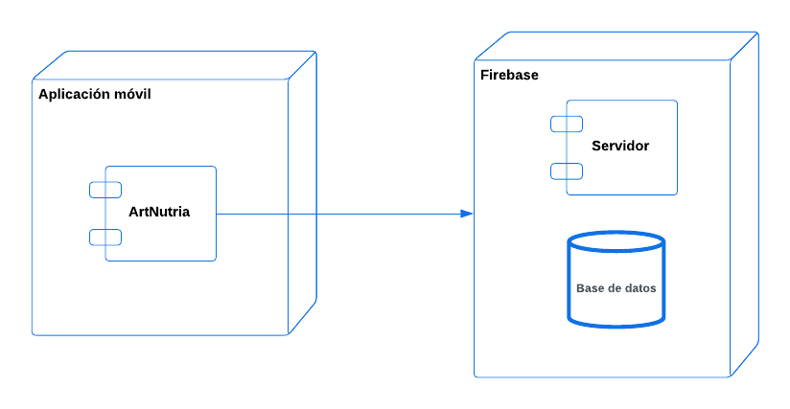El diagrama de despliegue de ArtNutria muestra la interacción entre el software que entronca la aplicación, de forma simple. En términos generales esta aplicación serviría para cualquier aplicación que utilizara Firebase como base de datos.

Imagen : Diagrama de despliegue

# Conclusiones

El presente proyecto se planteó como idea el verano de 2022, antes de comenzar segundo de DAM. Llegar a este punto y poner en perspectiva el camino recorrido es muy interesante. Desde la premisa inicial, la aplicación ha sido sometida a variaciones, dado el aprendizaje y el descubrimiento de nuevas herramientas y formas de programar.

En etapas iniciales el proyecto se pretendía parecer a un escaparate de imágenes para que los artistas pudieran mostrar sus obras. Algunas de las tecnologías que se plantearon utilizar fueron SQlite (<https://www.sqlite.org/>) y Berkeley DB ([https://www.oracle.com](https://www.oracle.com/database/technologies/related/berkeleydb.html)). Final mente, decidimos descartar esas opciones y utilizar Firebase, más pensando en la comodidad y familiaridad de los programadores en su uso.

## Ampliaciones y mejoras

Si bien ya se ha mencionado varias veces a lo largo del presente trabajo ArtNutria no es una aplicación que se pueda considerar terminada y cerrada para siempre, y dentro de ella hay mucho espacio para su ampliación y mejora.

Entre las mejoras más destacables, estaría la integración de un sistema de pedidos y pagos en el que los usuarios pudieran contactar con otros para encargar o comisionar su arte, de manera fácil y sencilla.

Otra de las mejoras que se podrían implementar y que por tiempo no se pudo incluir, fue un chat entre usuarios, donde estos podrían hablar y discutir sobre las comisiones, facilitando el contacto entre ellos.

Se podría implantar como mejora la creación de un apartado en la parte de usuario, donde poder colocar los enlaces a las redes sociales del usuario, tales como twitter, patreon y TikTok, entre otros.

A demás no hay que olvidar que ArtNutria de momento no dispone de traducción a otros idiomas, por lo que sería interesante dispones de esta traducción a varios idiomas o implementar alguna librería que pudiera traducir dependiendo del idioma del usuario.

También sería interesante, que los usuarios dispongan de una gráfica de seguimiento, que les permita observar la visualización y likkes de las obras y seguidores de su cuenta.

Otra de las cosas que se pueden agregar seria personalizar las obras que se muestran al usuario dependiendo de sus búsquedas anteriores.

Por último, una de las maneras en las que se puede monetizar la aplicación, seria añadiendo anuncios en banners en lugares vacíos dentro de la aplicación, o llevándose un x por ciento de los veneficios de una venta.

# Bibliografía

## Apuntes y material didáctico

[Temario del curso 2ºDAM Multimedia and Handheld Device Programming](https://sdram58.github.io/apuntesPMDM/)

Temario del curso impartido el curso de 2022 a 2023 que recopila la como trabajar con Android Studio, programar con Kotlin e implementar diferentes tipos de librerías.

Creado por Carlos Tarazona

## Páginas web y tutoriales

<https://es.stackoverflow.com>

Santo grial del programador, lugar donde poder consultar dudas (ingles).

<https://firebase.google.com/docs/android/setup?hl=es-419>

Documento oficial de Firebase que explica como enlazar la aplicación a la plataforma.

<https://youtu.be/pNleQQhVfd0>

Video explicativo de como subir imágenes a Firebase store.

<https://www.youtube.com/playlist?list=PL_963TKBW5HA68EMhxMwjQctUKmQl93UM>

Playlist de youtube que explica como implementar Firebase y sus componentes en una aplicación.

<https://stackoverflow.com/questions/46590155/firestore-permission-denied-missing-or-insufficient-permissions>

Solución de los permisos de escritura y lectura de Firebase.

<https://firebase.google.com/docs/firestore/manage-data/add-data?hl=es-419#kotlin+ktx_9>

Documentación de Firebase para la utilización de Firestore.

<https://stackoverflow.com/questions/72384736/retrieve-firebase-data-using-coroutines>

Solución para poder sacar los datos de Firebase y mostrarlos en la aplicación.

<https://youtu.be/LvP_wcFMZ1Q>

Video de youtube que explica cómo utilizar el SearchView

<https://es.stackoverflow.com/questions/9068/botones-redondeados-en-android>

Solución para mostrar los botones redondeados

<https://youtu.be/bWIb2h_733E>

Video que muestra cómo crear un Carrusel sencillo

<https://youtu.be/An-mS2oneCw>

Video que te enseña a poner las imágenes circulares en la aplicación.

<https://engineering.monstar-lab.com/en/post/2021/02/09/Use-Firebase-Cloudfunctions-To-Send-Push-Notifications/>

Pagina que te enseña a configurar Firebase Functions, para generar las notificaciones.

<https://stackoverflow.com/questions/57767439/an-error-occurred-when-trying-to-authenticate-to-the-fcm-servers>

Pagina para resolver el problema de las notificaciones, error de autentificación.

<https://youtu.be/rdfjT0bQBgs>

Video explicativo sobre los permisos.

## Agradecimientos

A mis compañeros de DAM

Gracias por estos años de risas y buen rollo. Hemos compartido risas y sufrimientos a lo largo del camino, pero, sobre todo, recordare las veces que me hicisteis reír en mis peores momentos.

A mis profesores

Agradezco vuestra paciencia y vuestra ayuda a lo largo del camino, sobre todo en los peores momentos, gracias a cada uno de vosotros.

A mis amigos

Todos vosotros me habéis levantado el ánimo, ayudado a soportar los difíciles momentos, no solo a lo largo del curso, si no de la vida, gracias.

A mis amigos artistas

Solo con vuestros dibujos habéis conseguido emocionarme, y gracias a vosotros idee este proyecto, gracias por todo chicos.

A mi familia

Habéis estado todo el tiempo ayudándome y apoyándome todo lo posible, gracias por todo

Muchas gracias a todos vosotros

# Anexo

## Codigo

### MainActivity

package com**.**adgonu**.**artnutria**.**ui

**import** android**.**Manifest

**import** android**.**app**.**AlertDialog

**import** android**.**content**.**Intent

**import** android**.**content**.**pm**.**ActivityInfo

**import** android**.**content**.**pm**.**PackageManager

**import** android**.**os**.**Bundle

**import** android**.**view**.**View

**import** android**.**widget**.**Button

**import** android**.**widget**.**EditText

**import** android**.**widget**.**ProgressBar

**import** androidx**.**appcompat**.**app**.**AppCompatActivity

**import** androidx**.**core**.**app**.**ActivityCompat

**import** androidx**.**core**.**content**.**ContextCompat

**import** com**.**adgonu**.**artnutria**.**R

**import** com**.**adgonu**.**artnutria**.**databinding**.**ActivityMainBinding

**import** com**.**google**.**firebase**.**auth**.**FirebaseAuth

**import** java**.**util**.**regex**.**Matcher

**import** java**.**util**.**regex**.**Pattern

//SHA1: FF:4A:C3:38:97:26:3F:B1:03:80:76:F0:B4:8F:A7:0A:07:4F:91:6D

class MainActivity **:** AppCompatActivity**()** **{**

private lateinit var binding**:** ActivityMainBinding

override fun onCreate**(**savedInstanceState**:** Bundle**?)** **{**

**super.**onCreate**(**savedInstanceState**)**

Thread**.**sleep**(**3000**)**

setTheme**(**R**.**style**.**Theme_ArtNutria**)**

setContentView**(**ActivityMainBinding**.**inflate**(**layoutInflater**).**also **{** binding **=** it **}.**root**)**

requestedOrientation **=** ActivityInfo**.**SCREEN_ORIENTATION_PORTRAIT

var view **=** View**(this)**

**if(**FirebaseAuth**.**getInstance**().**currentUser **!=** **null){**

changeActivity**()**

**}else{**

checkPermissions**()**

setup**(**view**)**

**}**

**}**

private fun setup**(**view**:** View**)** **{**

//Iniciamos los elementos del layaut

val btRegistrar**:** Button **=** binding**.**bttRegistrar

val btLoguin**:** Button **=** binding**.**bttLogin

val btEntrar**:** Button **=** binding**.**bttEntrar

val edEmail**:** EditText **=** binding**.**edtEmail

val edPassword**:** EditText **=** binding**.**edtPassword

val progressBar**:** ProgressBar **=** binding**.**progressBar

var email **=** edEmail**.**text

var password **=** edPassword**.**text

/** REGISTRAR **/

btRegistrar**.**setOnClickListener **{**

progressBar**.**visibility **=** View**.**VISIBLE

**if** **(**email**.**isNotEmpty**()** **&&** password**.**isNotEmpty**()){**

FirebaseAuth**.**getInstance**().**createUserWithEmailAndPassword**(**email**.**toString**(),** password**.**toString**()).**addOnCompleteListener **{**

**if(**it**.**isSuccessful**){**

progressBar**.**visibility **=** View**.**GONE

changeActivity**()**

**}else{**

progressBar**.**visibility **=** View**.**GONE

**if(**password**.**toString**().**length **<** 6**){** showAlertPassword**()** **}**

**if(!**validarEmail**(**email**.**toString**())){** showAlertEmail**()** **}**

**}**

**}.**addOnFailureListener **{**

progressBar**.**visibility **=** View**.**GONE

showAlertUser**()**

**}**

**}else{**

progressBar**.**visibility **=** View**.**GONE

showAlertNotEmty**()**

**}**

**}**

/** LOGUIN **/

btLoguin**.**setOnClickListener **{**

progressBar**.**visibility **=** View**.**VISIBLE

**if** **(**email**.**isNotEmpty**()** **&&** password**.**isNotEmpty**()){**

FirebaseAuth**.**getInstance**().**signInWithEmailAndPassword**(**email**.**toString**(),** password**.**toString**()).**addOnCompleteListener **{**

**if(**it**.**isSuccessful**){**

progressBar**.**visibility **=** View**.**GONE

changeActivity**()**

**}else{**

progressBar**.**visibility **=** View**.**GONE

showAlertEntriFailed**()**

**}**

**}**

**}else{**

progressBar**.**visibility **=** View**.**GONE

showAlertNotEmty**()**

**}**

**}**

/** ENTRAR **/

btEntrar**.**setOnClickListener **{**

progressBar**.**visibility **=** View**.**VISIBLE

FirebaseAuth**.**getInstance**().**signInWithEmailAndPassword**(this.**getString**(**R**.**string**.**NotUser**),** **this.**getString**(**R**.**string**.**NotUserPassword**)).**addOnCompleteListener **{**

**if(**it**.**isSuccessful**){**

progressBar**.**visibility **=** View**.**GONE

changeActivity**()**

**}else{**

progressBar**.**visibility **=** View**.**GONE

showAlertEntriFailed**()**

**}**

**}**

**}**

**}**

/** El usuario ya ha sido creado **/

private fun showAlertUser**()** **{**

val builder **=** AlertDialog**.**Builder**(this)**

builder**.**setTitle**(this.**getString**(**R**.**string**.**TituloError**))**

builder**.**setMessage**(this.**getString**(**R**.**string**.**UsuarioCreado**))**

builder**.**setPositiveButton**(this.**getString**(**R**.**string**.**Aceptar**),** **null)**

val dialog**:** AlertDialog **=** builder**.**create**()**

dialog**.**show**()**

**}**

/** mensaje FALLO AL AUTENTIFICAR **/

private fun showAlertEntriFailed**(){**

val builder **=** AlertDialog**.**Builder**(this)**

builder**.**setTitle**(this.**getString**(**R**.**string**.**TituloError**))**

builder**.**setMessage**(this.**getString**(**R**.**string**.**ErrorEmailContraseña**))**

builder**.**setPositiveButton**(this.**getString**(**R**.**string**.**Aceptar**),** **null)**

val dialog**:** AlertDialog **=** builder**.**create**()**

dialog**.**show**()**

**}**

/** mensaje FALLO el password no es correcto **/

private fun showAlertPassword**(){**

val builder **=** AlertDialog**.**Builder**(this)**

builder**.**setTitle**(this.**getString**(**R**.**string**.**TituloError**))**

builder**.**setMessage**(this.**getString**(**R**.**string**.**ErrorCaracteres**))**

builder**.**setPositiveButton**(this.**getString**(**R**.**string**.**Aceptar**),** **null)**

val dialog**:** AlertDialog **=** builder**.**create**()**

dialog**.**show**()**

**}**

/** mensaje FALLO el email no es correcto **/

private fun showAlertEmail**(){**

val builder **=** AlertDialog**.**Builder**(this)**

builder**.**setTitle**(this.**getString**(**R**.**string**.**TituloError**))**

builder**.**setMessage**(this.**getString**(**R**.**string**.**ErrorFormatoGmail**))**

builder**.**setPositiveButton**(this.**getString**(**R**.**string**.**Aceptar**),** **null)**

val dialog**:** AlertDialog **=** builder**.**create**()**

dialog**.**show**()**

**}**

/** mensaje FALLO si uno de los elementos esta vacio **/

private fun showAlertNotEmty**(){**

val builder **=** AlertDialog**.**Builder**(this)**

builder**.**setTitle**(this.**getString**(**R**.**string**.**TituloError**))**

builder**.**setMessage**(this.**getString**(**R**.**string**.**ErrorVacio**))**

builder**.**setPositiveButton**(this.**getString**(**R**.**string**.**Aceptar**),** **null)**

val dialog**:** AlertDialog **=** builder**.**create**()**

dialog**.**show**()**

**}**

/** VALIDAR EL EMAIL **/

private fun validarEmail**(**texto**:** String**):** Boolean **{**

val patern **=** Pattern**.**compile**(**"^[_A-Za-z0-9-\\+]+(\\.[_A-Za-z0-9-]+)*@[A-Za-z0-9-]+(\\.[A-Za-z0-9]+)*(\\.[A-Za-z]{2,})$"**)**

var comparator**:** Matcher **=** patern**.**matcher**(**texto**)**

**return** comparator**.**find**()**

**}**

/** CAMBIAR EL FRAGMENTO **/

fun changeActivity**(){**

var intent **=** Intent**(this,** HomeActivity**::**class**.**java**)**

startActivity**(**intent**)**

**}**

/** Cambio de la funcion volber atras **/

override fun onBackPressed**()** **{**

finishAffinity**()**

**}**

/** Compruba que tengamos el permiso de notificaciones activo **/

private fun checkPermissions**()** **{**

**if(**ContextCompat**.**checkSelfPermission**(this,** Manifest**.**permission**.**POST_NOTIFICATIONS**)** **!=** PackageManager**.**PERMISSION_GRANTED**){**

requestNotificationPermission**()**

**}**

**}**

/** Pide los permisos necesarios **/

private fun requestNotificationPermission**()** **{**

**if(!**ActivityCompat**.**shouldShowRequestPermissionRationale**(this,** Manifest**.**permission**.**POST_NOTIFICATIONS**)){**

ActivityCompat**.**requestPermissions**(this,** arrayOf**(**Manifest**.**permission**.**POST_NOTIFICATIONS**),** 101**)**

**}**

**}**

**}**

### HomeActivity

package com**.**adgonu**.**artnutria**.**ui

**import** android**.**content**.**Intent

**import** android**.**content**.**pm**.**ActivityInfo

**import** androidx**.**appcompat**.**app**.**AppCompatActivity

**import** android**.**os**.**Bundle

**import** android**.**view**.**Menu

**import** android**.**view**.**MenuItem

**import** androidx**.**navigation**.**NavController

**import** androidx**.**navigation**.**findNavController

**import** androidx**.**navigation**.**fragment**.**NavHostFragment

**import** androidx**.**navigation**.**ui**.**AppBarConfiguration

**import** androidx**.**navigation**.**ui**.**NavigationUI

**import** com**.**adgonu**.**artnutria**.**R

**import** com**.**adgonu**.**artnutria**.**databinding**.**ActivityHomeBinding

**import** com**.**google**.**firebase**.**auth**.**FirebaseAuth

class HomeActivity **:** AppCompatActivity**()** **{**

private lateinit var binding**:** ActivityHomeBinding

private lateinit var navController**:** NavController

override fun onCreate**(**savedInstanceState**:** Bundle**?)** **{**

**super.**onCreate**(**savedInstanceState**)**

setContentView**(**ActivityHomeBinding**.**inflate**(**layoutInflater**).**also **{** binding **=** it **}.**root**)**

setSupportActionBar**(**binding**.**toolbar**)**

requestedOrientation **=** ActivityInfo**.**SCREEN_ORIENTATION_PORTRAIT

val navHosFragment **=** supportFragmentManager**.**findFragmentById**(**R**.**id**.**nav_host_fragment**)** as NavHostFragment

navController **=** navHosFragment**.**navController

val appBarConfiguration **=** AppBarConfiguration**(**setOf**(**

R**.**id**.**home**,**

R**.**id**.**myUser**,**

R**.**id**.**salir

**)**

**)**

NavigationUI**.**setupWithNavController**(**binding**.**toolbar**,** navController**,** appBarConfiguration**)**

**}**

// NAVIGATION

override fun onCreateOptionsMenu**(**menu**:** Menu**?):** Boolean **{**

menuInflater**.**inflate**(**R**.**menu**.**menu_graph**,** menu**);**

**return** **true;**

**}**

override fun onOptionsItemSelected**(**item**:** MenuItem**):** Boolean **{**

**return** when **(**item**.**itemId**){**

R**.**id**.**home **->** **{**

navController**.**navigate**(**R**.**id**.**homeFragment**)**

**true**

**}**

R**.**id**.**myUser **->** **{**

navController**.**navigate**(**R**.**id**.**myUserFragment**)**

**true**

**}**

R**.**id**.**salir **->** **{**

FirebaseAuth**.**getInstance**().**signOut**()**

var intent **=** Intent**(this,** MainActivity**::**class**.**java**)**

startActivity**(**intent**)**

**true**

**}**

**else** **->** **super.**onOptionsItemSelected**(**item**)**

**}**

**}**

override fun onBackPressed**()** **{**

//super.onBackPressed()

val fragmento **=** findNavController**(**R**.**id**.**nav_host_fragment**)**

**if** **(**fragmento **!=** **null** **&&** fragmento**.**currentDestination**?.**id **==** R**.**id**.**homeFragment **)** **{**

finishAffinity**()**

**}** **else** **{**

**super.**onBackPressed**()**

**}**

**}**

**}**

### CarouselFragment

package com**.**adgonu**.**artnutria**.**ui**.**fragments

**import** android**.**os**.**Bundle

**import** androidx**.**fragment**.**app**.**Fragment

**import** android**.**view**.**LayoutInflater

**import** android**.**view**.**View

**import** android**.**view**.**ViewGroup

**import** android**.**widget**.**Button

**import** android**.**widget**.**TextView

**import** androidx**.**appcompat**.**app**.**AppCompatActivity

**import** androidx**.**constraintlayout**.**widget**.**ConstraintLayout

**import** androidx**.**lifecycle**.**ViewModelProvider

**import** androidx**.**lifecycle**.**lifecycleScope

**import** androidx**.**navigation**.**findNavController

**import** androidx**.**recyclerview**.**widget**.**LinearLayoutManager

**import** androidx**.**recyclerview**.**widget**.**RecyclerView

**import** com**.**adgonu**.**artnutria**.**R

**import** com**.**adgonu**.**artnutria**.**data**.**Adapter**.**ImageAdapter

**import** com**.**adgonu**.**artnutria**.**data**.**modelo**.**Obra

**import** com**.**adgonu**.**artnutria**.**data**.**modelo**.**Usuario

**import** com**.**adgonu**.**artnutria**.**viewmodel**.**FirebaseViewModel

**import** com**.**google**.**firebase**.**messaging**.**FirebaseMessaging

**import** com**.**squareup**.**picasso**.**Picasso

**import** de**.**hdodenhof**.**circleimageview**.**CircleImageView

**import** kotlinx**.**coroutines**.**launch

class CarouselFragment **:** Fragment**()** **{**

private lateinit var viewModel**:** FirebaseViewModel

private var obra**:** Obra**?** **=** **null**

override fun onCreate**(**savedInstanceState**:** Bundle**?)** **{**

**super.**onCreate**(**savedInstanceState**)**

viewModel **=** ViewModelProvider**(this).**get**(**FirebaseViewModel**::**class**.**java**)**

arguments**?.**let **{**

obra **=** it**.**getSerializable**(**context**?.**getString**(**R**.**string**.**obra**))** as Obra

**}**

**}**

override fun onCreateView**(**

inflater**:** LayoutInflater**,** container**:** ViewGroup**?,**

savedInstanceState**:** Bundle**?**

**):** View**?** **{**

// Inflate the layout for this fragment

**return** inflater**.**inflate**(**R**.**layout**.**fragment_carousel**,** container**,** **false)**

**}**

override fun onViewCreated**(**view**:** View**,** savedInstanceState**:** Bundle**?)** **{**

**super.**onViewCreated**(**view**,** savedInstanceState**)**

**(**requireActivity**()** as AppCompatActivity**).**supportActionBar**?.**show**()**

var userImage**:** CircleImageView **=** view**.**findViewById**(**R**.**id**.**ivCarUsuario**)**

var nombreUser**:** TextView **=** view**.**findViewById**(**R**.**id**.**tvCarNombre**)**

var nombreObra**:** TextView **=** view**.**findViewById**(**R**.**id**.**tvCarObra**)**

var numFollows**:** TextView **=** view**.**findViewById**(**R**.**id**.**tvNumFollow**)**

var numMedia**:** TextView **=** view**.**findViewById**(**R**.**id**.**tvNumeroImagenes**)**

var botSeguir**:** Button **=** view**.**findViewById**(**R**.**id**.**bttnCarSeguir**)**

var followImage**:** CircleImageView **=** view**.**findViewById**(**R**.**id**.**ivCarFollow**)**

var carrousel**:** RecyclerView **=** view**.**findViewById**(**R**.**id**.**carousel**)**

var etiquetaUser**:** ConstraintLayout **=** view**.**findViewById**(**R**.**id**.**clEtiqueraUsuario**)**

lifecycleScope**.**launch**{**

var user **=** viewModel**.**getUser**(**obra**!!.**uid**,** view**.**context**)**

etiquetaUser**.**setOnClickListener **{**

changeFragmentUser**(**user**!!)**

**}**

**if(**user**!!.**imagen **!=** ""**){**

Picasso**.**get**().**load**(**user**!!.**imagen**).**into**(**userImage**)**

**}**

nombreUser**.**text **=** user**.**nombre

// Buscamos si se le a dado follow anterior mente

var myUser **=** viewModel**.**getUser**(**viewModel**.**getIdUser**(),** view**.**context**)**

**if(**myUser**!!.**id **==** user**.**id **||** myUser**.**email **==** context**?.**getString**(**R**.**string**.**NotUser**)** **){**

botSeguir**.**isEnabled **=** **false**

followImage**.**isEnabled **=** **false**

**}**

//Controlamos si ya le a dado follow

var controllFollow **=** **false**

**for(**obraUser in myUser**!!.**obrasLikkes**){**

**if(**obra**!!.**id **==** obraUser**){**

Picasso**.**get**().**load**(**R**.**drawable**.**follow2**).**into**(**followImage**)**

controllFollow **=** **true**

**break**

**}**

**}**

//al clicar cambiamos la imagen y actualizamos el follow de Obra y el obrasFollow del usuario

followImage**.**setOnClickListener **{**

**if(**controllFollow **==** **false)** **{**

Picasso**.**get**().**load**(**R**.**drawable**.**follow2**).**into**(**followImage**)**

obra**!!.**likkes **+=** 1

viewModel**.**updateObraFollow**(**obra**!!.**id**,** obra**!!.**likkes**,** view**.**context**)**

myUser**.**obrasLikkes**.**add**(**obra**!!.**id**)**

viewModel**.**updateUserFollow**(**myUser**.**id**,** myUser**.**obrasLikkes**,** view**.**context**)**

numFollows**.**text **=** context**?.**getString**(**R**.**string**.**FormLikkes**)** **+** obra**!!.**likkes**.**toString**()**

controllFollow **=** **true**

val bundle **=** Bundle**()**

bundle**.**putSerializable**(**context**?.**getString**(**R**.**string**.**obra**),** obra**)**

**}else{**

Picasso**.**get**().**load**(**R**.**drawable**.**follow**).**into**(**followImage**)**

obra**!!.**likkes **-=** 1

viewModel**.**updateObraFollow**(**obra**!!.**id**,** obra**!!.**likkes**,** view**.**context**)**

myUser**.**obrasLikkes**.**remove**(**obra**!!.**id**)**

viewModel**.**updateUserFollow**(**myUser**.**id**,** myUser**.**obrasLikkes**,** view**.**context**)**

numFollows**.**text **=** context**?.**getString**(**R**.**string**.**FormLikkes**)** **+** obra**!!.**likkes**.**toString**()**

controllFollow **=** **false**

val bundle **=** Bundle**()**

bundle**.**putSerializable**(**context**?.**getString**(**R**.**string**.**obra**),** obra**)**

**}**

**}**

//Controlamos si ya se sigue al usuario

var controllSeguir **=** **false**

**for(**seguir in myUser**.**favoritos**){**

**if(**seguir **==** obra**!!.**uid**){**

botSeguir**.**text **=** context**?.**getString**(**R**.**string**.**NoSeguir**)**

controllSeguir **=** **true**

**break**

**}**

**}**

//Cambiamos el boton dependiendo si lo seguimos o no

botSeguir**.**setOnClickListener**{**

**if(**controllSeguir **==** **false)** **{**

botSeguir**.**text **=** context**?.**getString**(**R**.**string**.**NoSeguir**)**

myUser**.**favoritos**.**add**(**obra**!!.**uid**)**

FirebaseMessaging**.**getInstance**().**subscribeToTopic**(**obra**!!.**uid**)**

viewModel**.**updateUserFavorite**(**myUser**.**id**,** myUser**.**favoritos**,** view**.**context**)**

controllSeguir **=** **true**

**}else{**

botSeguir**.**text **=** context**?.**getString**(**R**.**string**.**Seguir**)**

myUser**.**favoritos**.**remove**(**obra**!!.**uid**)**

FirebaseMessaging**.**getInstance**().**unsubscribeFromTopic**(**obra**!!.**uid**)**

viewModel**.**updateUserFavorite**(**myUser**.**id**,** myUser**.**favoritos**,** view**.**context**)**

controllSeguir **=** **false**

**}**

**}**

**}**

nombreObra**.**text **=** obra**!!.**nombre

numFollows**.**text **=** context**?.**getString**(**R**.**string**.**FormLikkes**)** **+** obra**!!.**likkes

numMedia**.**text **=** context**?.**getString**(**R**.**string**.**FormImagenes**)** **+** obra**!!.**imagenes**.**size

carrousel**.**setHasFixedSize**(true)**

carrousel**.**visibility **=** View**.**VISIBLE

carrousel**.**layoutManager **=** LinearLayoutManager**(**requireContext**(),** LinearLayoutManager**.**HORIZONTAL**,** **false)**

var imageAdapter **=** ImageAdapter**(**obra**!!.**imagenes**)**

carrousel**.**adapter **=** imageAdapter

**}**

fun changeFragmentUser**(**user**:** Usuario**){**

val bundle **=** Bundle**()**

bundle**.**putSerializable**(**context**?.**getString**(**R**.**string**.**user**),** user**)**

lifecycleScope**.**launch **{**

var myUser **=** viewModel**.**getIdUser**()**

**if(**user**.**id **==** myUser**){**

view**?.**findNavController**()?.**navigate**(**R**.**id**.**myUserFragment**)**

**}else{**

view**?.**findNavController**()?.**navigate**(**R**.**id**.**userFragment**,** bundle**)**

**}**

**}**

**}**

**}**

### FollowUserFragment

package com**.**adgonu**.**artnutria**.**ui**.**fragments

**import** android**.**os**.**Bundle

**import** androidx**.**fragment**.**app**.**Fragment

**import** android**.**view**.**LayoutInflater

**import** android**.**view**.**View

**import** android**.**view**.**ViewGroup

**import** android**.**widget**.**ProgressBar

**import** androidx**.**lifecycle**.**lifecycleScope

**import** androidx**.**navigation**.**findNavController

**import** androidx**.**recyclerview**.**widget**.**LinearLayoutManager

**import** androidx**.**recyclerview**.**widget**.**RecyclerView

**import** com**.**adgonu**.**artnutria**.**R

**import** com**.**adgonu**.**artnutria**.**data**.**Adapter**.**UserAdapter

**import** com**.**adgonu**.**artnutria**.**data**.**Interface**.**OnItemClickListenerUsuario

**import** com**.**adgonu**.**artnutria**.**data**.**modelo**.**Usuario

**import** com**.**adgonu**.**artnutria**.**viewmodel**.**FirebaseViewModel

**import** kotlinx**.**coroutines**.**launch

class FollowUserFragment **:** Fragment**(),** OnItemClickListenerUsuario **{**

private lateinit var viewModel**:** FirebaseViewModel

lateinit var rvUsuario**:** RecyclerView

lateinit var userList**:** ArrayList**<**Usuario**>**

lateinit var adapter**:** UserAdapter

override fun onCreateView**(**

inflater**:** LayoutInflater**,** container**:** ViewGroup**?,**

savedInstanceState**:** Bundle**?**

**):** View**?** **{**

// Inflate the layout for this fragment

**return** inflater**.**inflate**(**R**.**layout**.**fragment_follow_user**,** container**,** **false)**

**}**

override fun onViewCreated**(**view**:** View**,** savedInstanceState**:** Bundle**?)** **{**

**super.**onViewCreated**(**view**,** savedInstanceState**)**

val progressBar**:** ProgressBar **=** view**.**findViewById**(**R**.**id**.**progressBarFollow**)**

progressBar**.**visibility **=** View**.**VISIBLE

viewModel **=** FirebaseViewModel**()**

userList **=** arrayListOf**<**Usuario**>()**

rvUsuario **=** view**.**findViewById**(**R**.**id**.**ryFollowUser**)**

rvUsuario**.**setHasFixedSize**(true)**

rvUsuario**.**visibility **=** View**.**VISIBLE

rvUsuario**.**layoutManager **=** LinearLayoutManager**(**requireContext**(),** LinearLayoutManager**.**VERTICAL**,** **false)**

lifecycleScope**.**launch**{**

var myUsuario **=** viewModel**.**getUser**(**viewModel**.**getIdUser**(),** view**.**context**)**

//Por cada uno de los elementos sacamos el usuario y lo añadimos a la lista

**for(**followUser in myUsuario**!!.**favoritos**){**

var usuario **=** viewModel**.**getUser**(**followUser**,** view**.**context**)**

userList**.**add**(**usuario**!!)**

**}**

adapter **=** UserAdapter**(**userList**,** **this**@FollowUserFragment**)**

rvUsuario**.**adapter **=** adapter

progressBar**.**visibility **=** View**.**GONE

**}**

**}**

override fun onItemClick**(**user**:** Usuario**)** **{**

val bundle **=** Bundle**()**

bundle**.**putSerializable**(**context**?.**getString**(**R**.**string**.**user**),** user**)**

view**?.**findNavController**()?.**navigate**(**R**.**id**.**userFragment**,** bundle**)**

**}**

**}**

### HomeFragment

package com**.**adgonu**.**artnutria**.**ui**.**fragments

**import** android**.**os**.**Bundle

**import** androidx**.**fragment**.**app**.**Fragment

**import** android**.**view**.**LayoutInflater

**import** android**.**view**.**View

**import** android**.**view**.**ViewGroup

**import** android**.**widget**.**Button

**import** android**.**widget**.**ProgressBar

**import** android**.**widget**.**SearchView

**import** androidx**.**lifecycle**.**lifecycleScope

**import** androidx**.**navigation**.**findNavController

**import** androidx**.**recyclerview**.**widget**.**GridLayoutManager

**import** androidx**.**recyclerview**.**widget**.**RecyclerView

**import** com**.**adgonu**.**artnutria**.**R

**import** com**.**adgonu**.**artnutria**.**data**.**Adapter**.**ObraAdapter

**import** com**.**adgonu**.**artnutria**.**data**.**Interface**.**OnItemClickListenerObra

**import** com**.**adgonu**.**artnutria**.**data**.**modelo**.**Obra

**import** com**.**adgonu**.**artnutria**.**data**.**modelo**.**Usuario

**import** com**.**adgonu**.**artnutria**.**viewmodel**.**FirebaseViewModel

**import** kotlinx**.**coroutines**.**launch

class HomeFragment **:** Fragment**(),** OnItemClickListenerObra **{**

private lateinit var viewModel**:** FirebaseViewModel

lateinit var rvObra**:** RecyclerView

lateinit var obraList**:** ArrayList**<**Obra**>**

lateinit var adapter**:** ObraAdapter

override fun onCreateView**(**

inflater**:** LayoutInflater**,** container**:** ViewGroup**?,**

savedInstanceState**:** Bundle**?**

**):** View**?** **{**

**return** inflater**.**inflate**(**R**.**layout**.**fragment_home**,** container**,** **false)**

**}**

override fun onViewCreated**(**view**:** View**,** savedInstanceState**:** Bundle**?)** **{**

**super.**onViewCreated**(**view**,** savedInstanceState**)**

val progressBar**:** ProgressBar **=** view**.**findViewById**(**R**.**id**.**progressBarHome**)**

progressBar**.**visibility **=** View**.**VISIBLE

viewModel **=** FirebaseViewModel**()**

obraList **=** arrayListOf**<**Obra**>()**

rvObra **=** view**.**findViewById**(**R**.**id**.**rvObra**)**

rvObra**.**setHasFixedSize**(true)**

rvObra**.**visibility **=** View**.**VISIBLE

rvObra**.**layoutManager **=** GridLayoutManager**(**requireContext**(),** 3**)**

lifecycleScope**.**launch**{**

obraList **=** viewModel**.**getAllObras**(**view**.**context**)** as ArrayList**<**Obra**>**

adapter **=** ObraAdapter**(**obraList**.**sortedByDescending **{** it**.**fecha **},** **this**@HomeFragment**)**

rvObra**.**adapter **=** adapter

progressBar**.**visibility **=** View**.**GONE

**}**

setup**(**view**)**

createUser**()**

**}**

private fun setup**(**view**:** View**)** **{**

var bttnObra**:** Button **=** view**.**findViewById**(**R**.**id**.**bttnObra**)**

var bttnEtiqueta**:** Button **=** view**.**findViewById**(**R**.**id**.**bttnEtiqueta**)**

var bttnUsuario**:** Button **=** view**.**findViewById**(**R**.**id**.**bttnUsuario**)**

var svObra**:** SearchView **=** view**.**findViewById**(**R**.**id**.**seObra**)**

var svEtiqueta**:** SearchView **=** view**.**findViewById**(**R**.**id**.**seEtiqueta**)**

var svUsuario**:** SearchView **=** view**.**findViewById**(**R**.**id**.**seUsuario**)**

// Dependiendo del boton que seleccionemos pondremos un buscador o otro y desabilitaremos el boton seleccionado

bttnObra**.**setOnClickListener **{**

svObra**.**visibility **=** View**.**VISIBLE

svEtiqueta**.**visibility **=** View**.**GONE

svUsuario**.**visibility **=** View**.**GONE

bttnObra**.**isEnabled **=** **false**

bttnEtiqueta**.**isEnabled **=** **true**

bttnUsuario**.**isEnabled **=** **true**

**}**

bttnEtiqueta**.**setOnClickListener **{**

svEtiqueta**.**visibility **=** View**.**VISIBLE

svObra**.**visibility **=** View**.**GONE

svUsuario**.**visibility **=** View**.**GONE

bttnEtiqueta**.**isEnabled **=** **false**

bttnObra**.**isEnabled **=** **true**

bttnUsuario**.**isEnabled **=** **true**

**}**

bttnUsuario**.**setOnClickListener **{**

svUsuario**.**visibility **=** View**.**VISIBLE

svObra**.**visibility **=** View**.**GONE

svEtiqueta**.**visibility **=** View**.**GONE

bttnUsuario**.**isEnabled **=** **false**

bttnObra**.**isEnabled **=** **true**

bttnEtiqueta**.**isEnabled **=** **true**

**}**

// Busqueda por Obra

svObra**.**setOnQueryTextListener**(**object **:** SearchView**.**OnQueryTextListener**{**

override fun onQueryTextSubmit**(**query**:** String**):** Boolean **{**

**if** **(**query**.**isEmpty**()){**

adapter**.**updateData**(**obraList**)**

**}else{**

filtrarNombre**(**query**)**

**}**

**return** **false**

**}**

override fun onQueryTextChange**(**newText**:** String**):** Boolean **{**

**if** **(**newText**.**isEmpty**()){**

adapter**.**updateData**(**obraList**)**

**}else{**

filtrarNombre**(**newText**)**

**}**

**return** **false**

**}**

**})**

// Busqueda por Etiquetas

svEtiqueta**.**setOnQueryTextListener**(**object **:** SearchView**.**OnQueryTextListener**{**

override fun onQueryTextSubmit**(**query**:** String**):** Boolean **{**

**if** **(**query**.**isEmpty**()){**

adapter**.**updateData**(**obraList**)**

**}else{**

filtrarEtiqueta**(**query**)**

**}**

**return** **false**

**}**

override fun onQueryTextChange**(**newText**:** String**):** Boolean **{**

**if** **(**newText**.**isEmpty**()){**

adapter**.**updateData**(**obraList**)**

**}else{**

filtrarEtiqueta**(**newText**)**

**}**

**return** **false**

**}**

**})**

// Busqueda por usuario

svUsuario**.**setOnQueryTextListener**(**object **:** SearchView**.**OnQueryTextListener**{**

override fun onQueryTextSubmit**(**query**:** String**):** Boolean **{**

**if** **(**query**.**isEmpty**()){**

adapter**.**updateData**(**obraList**)**

**}else{**

lifecycleScope**.**launch**{**

var user **=** viewModel**.**getIdUserName**(**query**,** view**.**context**)** **?:** **null**

**if(**user **!=** **null){**

filtrarUsuario**(**user**.**id**)**

**}**

**}**

**}**

**return** **false**

**}**

override fun onQueryTextChange**(**newText**:** String**):** Boolean **{**

**if** **(**newText**.**isEmpty**()){**

adapter**.**updateData**(**obraList**)**

**}else{**

lifecycleScope**.**launch**{**

var user **=** viewModel**.**getIdUserName**(**newText**,** view**.**context**)** **?:** **null**

**if(**user **!=** **null){**

filtrarUsuario**(**user**.**id**)**

**}**

**}**

**}**

**return** **false**

**}**

**})**

**}**

// Filtramos la busqueda por nombre, si la obra de la lista tiene un nombre parecido la añadira a la lista y actualizara la lista del RecyclerView

private fun filtrarNombre**(**query**:** String**)** **{**

var listaObrasFiltrada **=** mutableListOf**<**Obra**>()**

**for(**obraData in obraList**){**

**if(**obraData**.**nombre**.**toLowerCase**().**contains**(**query**.**toLowerCase**())){**

listaObrasFiltrada**.**add**(**obraData**)**

**}**

**}**

adapter**.**updateData**(**listaObrasFiltrada**)**

**}**

// Filtramos la busqueda por Etiquetas, si la obra de la lista, tiene etiquestas que se parezcan a lo que se a escrito, la añadira a la lista y actualizara la lista del RecyclerView

private fun filtrarEtiqueta**(**query**:** String**)** **{**

var listaObrasFiltrada **=** mutableListOf**<**Obra**>()**

**for(**obraData in obraList**){**

**for(**etiqueta in obraData**.**etiquetas**)**

**if(**etiqueta**.**contains**(**query**.**toLowerCase**())){**

listaObrasFiltrada**.**add**(**obraData**)**

**}**

**}**

adapter**.**updateData**(**listaObrasFiltrada**)**

**}**

// Filtramos la busqueda por Usuario, si la obra de la lista, tiene un usuario que se parezca a lo que se a escrito, la añadira a la lista y actualizara la lista del RecyclerView

private fun filtrarUsuario**(**query**:** String**)** **{**

var listaObrasFiltrada **=** mutableListOf**<**Obra**>()**

**for(**obraData in obraList**){**

**if(**obraData**.**uid**.**contains**(**query**)){**

listaObrasFiltrada**.**add**(**obraData**)**

**}**

**}**

adapter**.**updateData**(**listaObrasFiltrada**)**

**}**

//Si el usuario no existe, lo creamos

fun createUser**(){**

viewModel **=** FirebaseViewModel**()**

lifecycleScope**.**launch **{**

var user **=** viewModel**.**getUser**(**viewModel**.**getIdUser**(),** requireContext**())**

//Comprobamos que el usuario exista

**if** **(**user **==** **null)** **{**

var usuario **=** Usuario**(**

""**,**

""**,**

viewModel**.**getMyUserEmail**(),**

""**,**

""**,**

""**,**

ArrayList**(),**

ArrayList**()**

**)**

viewModel**.**addUser**(**

usuario**.**descripcion**,**

usuario**.**email**,**

usuario**.**imagen**,**

usuario**.**nombre**,**

usuario**.**idioma**,**

usuario**.**favoritos**,**

usuario**.**obrasLikkes**,**

requireContext**()**

**)**

view**?.**findNavController**()?.**navigate**(**R**.**id**.**myUserFragment**)**

**}**

**}**

**}**

//Asignamos la funcion que tendra el clicar en una imagen

override fun onItemClick**(**obra**:** Obra**)** **{**

val bundle **=** Bundle**()**

bundle**.**putSerializable**(**context**?.**getString**(**R**.**string**.**obra**),** obra**)**

view**?.**findNavController**()?.**navigate**(**R**.**id**.**carouselFragment**,** bundle**)**

**}**

**}**

### LikkeObraFragment

package com**.**adgonu**.**artnutria**.**ui**.**fragments

**import** android**.**os**.**Bundle

**import** androidx**.**fragment**.**app**.**Fragment

**import** android**.**view**.**LayoutInflater

**import** android**.**view**.**View

**import** android**.**view**.**ViewGroup

**import** android**.**widget**.**ProgressBar

**import** androidx**.**lifecycle**.**lifecycleScope

**import** androidx**.**navigation**.**findNavController

**import** androidx**.**recyclerview**.**widget**.**GridLayoutManager

**import** androidx**.**recyclerview**.**widget**.**RecyclerView

**import** com**.**adgonu**.**artnutria**.**R

**import** com**.**adgonu**.**artnutria**.**data**.**Adapter**.**ObraAdapter

**import** com**.**adgonu**.**artnutria**.**data**.**Interface**.**OnItemClickListenerObra

**import** com**.**adgonu**.**artnutria**.**data**.**modelo**.**Obra

**import** com**.**adgonu**.**artnutria**.**viewmodel**.**FirebaseViewModel

**import** kotlinx**.**coroutines**.**launch

class LikkeObraFragment **:** Fragment**(),** OnItemClickListenerObra **{**

private lateinit var viewModel**:** FirebaseViewModel

lateinit var rvObra**:** RecyclerView

lateinit var obraList**:** ArrayList**<**Obra**>**

lateinit var adapter**:** ObraAdapter

override fun onCreateView**(**

inflater**:** LayoutInflater**,** container**:** ViewGroup**?,**

savedInstanceState**:** Bundle**?**

**):** View**?** **{**

// Inflate the layout for this fragment

**return** inflater**.**inflate**(**R**.**layout**.**fragment_likke_obra**,** container**,** **false)**

**}**

override fun onViewCreated**(**view**:** View**,** savedInstanceState**:** Bundle**?)** **{**

**super.**onViewCreated**(**view**,** savedInstanceState**)**

val progressBar**:** ProgressBar **=** view**.**findViewById**(**R**.**id**.**progressBarLikke**)**

progressBar**.**visibility **=** View**.**VISIBLE

viewModel **=** FirebaseViewModel**()**

obraList **=** arrayListOf**<**Obra**>()**

rvObra **=** view**.**findViewById**(**R**.**id**.**rvFollowObra**)**

rvObra**.**setHasFixedSize**(true)**

rvObra**.**visibility **=** View**.**VISIBLE

rvObra**.**layoutManager **=** GridLayoutManager**(**requireContext**(),** 3**)**

lifecycleScope**.**launch**{**

var myUser **=** viewModel**.**getUser**(**viewModel**.**getIdUser**(),** view**.**context**)!!**

**for(**idObra in myUser**.**obrasLikkes**){**

var obra **=** viewModel**.**getObra**(**idObra**,** view**.**context**)!!**

obraList**.**add**(**obra**)**

**}**

adapter **=** ObraAdapter**(**obraList**.**sortedByDescending **{** it**.**fecha **},** **this**@LikkeObraFragment**)**

rvObra**.**adapter **=** adapter

progressBar**.**visibility **=** View**.**GONE

**}**

**}**

override fun onItemClick**(**obra**:** Obra**)** **{**

val bundle **=** Bundle**()**

bundle**.**putSerializable**(**context**?.**getString**(**R**.**string**.**obra**),** obra**)**

view**?.**findNavController**()?.**navigate**(**R**.**id**.**carouselFragment**,** bundle**)**

**}**

**}**

### MyUserFragment

package com**.**adgonu**.**artnutria**.**ui**.**fragments

**import** android**.**app**.**Activity**.**RESULT_OK

**import** android**.**content**.**Intent

**import** android**.**os**.**Bundle

**import** androidx**.**fragment**.**app**.**Fragment

**import** android**.**view**.**LayoutInflater

**import** android**.**view**.**View

**import** android**.**view**.**ViewGroup

**import** android**.**widget**.**Button

**import** android**.**widget**.**EditText

**import** android**.**widget**.**ImageView

**import** android**.**widget**.**ProgressBar

**import** androidx**.**lifecycle**.**ViewModelProvider

**import** androidx**.**lifecycle**.**lifecycleScope

**import** androidx**.**navigation**.**findNavController

**import** androidx**.**recyclerview**.**widget**.**GridLayoutManager

**import** androidx**.**recyclerview**.**widget**.**RecyclerView

**import** com**.**adgonu**.**artnutria**.**R

**import** com**.**adgonu**.**artnutria**.**data**.**Adapter**.**ObraAdapter

**import** com**.**adgonu**.**artnutria**.**data**.**Interface**.**OnItemClickListenerObra

**import** com**.**adgonu**.**artnutria**.**data**.**modelo**.**Obra

**import** com**.**adgonu**.**artnutria**.**data**.**modelo**.**Usuario

**import** com**.**adgonu**.**artnutria**.**viewmodel**.**FirebaseViewModel

**import** com**.**squareup**.**picasso**.**Picasso

**import** de**.**hdodenhof**.**circleimageview**.**CircleImageView

**import** kotlinx**.**coroutines**.**launch

class MyUserFragment **:** Fragment**(),** OnItemClickListenerObra **{**

private lateinit var viewModel**:** FirebaseViewModel

private val GALLERY_INTENT **=** 1

lateinit var obraList**:** ArrayList**<**Obra**>**

lateinit var adapter**:** ObraAdapter

lateinit var rvMyObra**:** RecyclerView

var imagen_url**:** String **=** ""

override fun onCreate**(**savedInstanceState**:** Bundle**?)** **{**

**super.**onCreate**(**savedInstanceState**)**

viewModel **=** ViewModelProvider**(this).**get**(**FirebaseViewModel**::**class**.**java**)**

**}**

override fun onCreateView**(**

inflater**:** LayoutInflater**,** container**:** ViewGroup**?,**

savedInstanceState**:** Bundle**?**

**):** View**?** **{**

// Inflate the layout for this fragment

**return** inflater**.**inflate**(**R**.**layout**.**fragment_my_user**,** container**,** **false)**

**}**

override fun onViewCreated**(**view**:** View**,** savedInstanceState**:** Bundle**?)** **{**

**super.**onViewCreated**(**view**,** savedInstanceState**)**

val progressBar**:** ProgressBar **=** view**.**findViewById**(**R**.**id**.**progressBar**)**

progressBar**.**visibility **=** View**.**VISIBLE

subirImagenUsuario**(**view**)**

subirObra**(**view**)**

setup**(**view**)**

followUser**(**view**)**

guardarUsuario**(**view**)**

followObra**(**view**)**

obraList **=** arrayListOf**<**Obra**>()**

rvMyObra **=** view**.**findViewById**(**R**.**id**.**rvMyObra**)**

rvMyObra**.**setHasFixedSize**(true)**

rvMyObra**.**visibility **=** View**.**VISIBLE

rvMyObra**.**layoutManager **=** GridLayoutManager**(**requireContext**(),** 3**)**

lifecycleScope**.**launch**{**

obraList **=** viewModel**.**getObrasUser**(**viewModel**.**getIdUser**(),** view**.**context**)** as ArrayList**<**Obra**>**

**if(**obraList**.**size **!=** 0**){**

adapter **=** ObraAdapter**(**obraList**.**sortedByDescending **{** it**.**fecha **},** **this**@MyUserFragment**)**

rvMyObra**.**adapter **=** adapter

**}**

**}**

progressBar**.**visibility **=** View**.**GONE

**}**

// Funcion que te dirije a la lista de obras a las que as dado follow

private fun followObra**(**view**:** View**)** **{**

val btFollowObra**:** Button **=** view**.**findViewById**(**R**.**id**.**bttFollow**)**

btFollowObra**.**setOnClickListener **{** view**?.**findNavController**()?.**navigate**(**R**.**id**.**followObraFragment**)** **}**

**}**

// Funcion que guarda los datos de los usuarios

private fun guardarUsuario**(**view**:** View**)** **{**

val btGuardar**:** Button **=** view**.**findViewById**(**R**.**id**.**bttCambios**)**

btGuardar**.**setOnClickListener **{**

lifecycleScope**.**launch**{**

var usuario_nuevo **=** viewModel**.**getUser**(**viewModel**.**getIdUser**(),** view**.**context**)**

crearUsuario**(**view**,** usuario_nuevo**!!)**

**}**

**}**

**}**

// Funcion que crea el usuario

fun crearUsuario**(**view**:** View**,** user**:** Usuario**){**

val nombre**:** EditText **=** view**.**findViewById**(**R**.**id**.**edNombre**)**

val email**:** EditText **=** view**.**findViewById**(**R**.**id**.**edCorreo**)**

val idioma**:** EditText **=** view**.**findViewById**(**R**.**id**.**edIdioma**)**

val descripcion**:** EditText **=** view**.**findViewById**(**R**.**id**.**edDescripcion**)**

viewModel**.**addUser**(**descripcion**.**text**.**toString**(),** email**.**text**.**toString**(),** user**.**imagen**,** nombre**.**text**.**toString**(),** idioma**.**text**.**toString**(),** ArrayList**<**String**>(),** ArrayList**<**String**>(),** requireContext**())**

view**?.**findNavController**()?.**navigate**(**R**.**id**.**homeFragment**)**

**}**

// Funcion que modifica la imagen del usuario, abre la galeria y puedes cambiar la imagen

fun subirImagenUsuario**(**view**:** View**){**

val imagen**:** ImageView **=** view**.**findViewById**(**R**.**id**.**ivUser**)**

imagen**.**setOnClickListener**{**

var intent**:** Intent **=** Intent**(**Intent**.**ACTION_GET_CONTENT**)**

intent**.**type **=** "*/*"

startActivityForResult**(**intent**,** GALLERY_INTENT**)**

**}**

**}**

// Funcion que te dirije a crear las obras

fun subirObra**(**view**:** View**){**

val bttnSubir**:** Button **=** view**.**findViewById**(**R**.**id**.**bttnSubir**)**

bttnSubir**.**setOnClickListener **{** view**?.**findNavController**()?.**navigate**(**R**.**id**.**obraFragment**)** **}**

**}**

// Funcion que te dirije a la lista de los usuarios seguidos

fun followUser**(**view**:** View**){**

val bttnSeguir**:** Button **=** view**.**findViewById**(**R**.**id**.**bttSiguiendo**)**

bttnSeguir**.**setOnClickListener **{** view**?.**findNavController**()?.**navigate**(**R**.**id**.**followUserFragment**)** **}**

**}**

fun setup**(**view**:** View**){**

viewModel **=** FirebaseViewModel**()**

val email**:** EditText **=** view**.**findViewById**(**R**.**id**.**edCorreo**)**

val btGuardar**:** Button **=** view**.**findViewById**(**R**.**id**.**bttCambios**)**

val btSubir**:** Button **=** view**.**findViewById**(**R**.**id**.**bttnSubir**)**

val btSiguiendo**:** Button **=** view**.**findViewById**(**R**.**id**.**bttSiguiendo**)**

val btFollow**:** Button **=** view**.**findViewById**(**R**.**id**.**bttFollow**)**

lifecycleScope**.**launch**{**

var user **=** viewModel**.**getUser**(**viewModel**.**getIdUser**(),** view**.**context**)!!**

val nombre**:** EditText **=** view**.**findViewById**(**R**.**id**.**edNombre**)**

val email**:** EditText **=** view**.**findViewById**(**R**.**id**.**edCorreo**)**

val idioma**:** EditText **=** view**.**findViewById**(**R**.**id**.**edIdioma**)**

val descripcion**:** EditText **=** view**.**findViewById**(**R**.**id**.**edDescripcion**)**

val imagen**:** CircleImageView **=** view**.**findViewById**(**R**.**id**.**ivUser**)**

//Si el usuario es "notuser@gmail.com" no permitiremos cambiar nada

**if(**user**.**email **==** context**?.**getString**(**R**.**string**.**NotUser**)){**

nombre**.**isEnabled **=** **false**

email**.**isEnabled **=** **false**

idioma**.**isEnabled **=** **false**

descripcion**.**isEnabled **=** **false**

imagen**.**isEnabled **=** **false**

btGuardar**.**isEnabled **=** **false**

btSubir**.**isEnabled **=** **false**

btSiguiendo**.**isEnabled **=** **false**

btFollow**.**isEnabled **=** **false**

**}**

//Recogemos los datos del usuario

nombre**.**setText**(**user**.**nombre**)**

email**.**setText**(**user**.**email**)**

idioma**.**setText**(**user**.**idioma**)**

descripcion**.**setText**(**user**.**descripcion**)**

**if(**user**.**imagen **!=** ""**){**

Picasso**.**get**().**load**(**user**.**imagen**).**into**(**imagen**)**

**}else{**

Picasso**.**get**().**load**(**R**.**drawable**.**imagen_usuario**).**into**(**imagen**)**

**}**

**}**

**}**

override fun onActivityResult**(**requestCode**:** Int**,** resultCode**:** Int**,** data**:** Intent**?)** **{**

**super.**onActivityResult**(**requestCode**,** resultCode**,** data**)**

**if(**requestCode **==** GALLERY_INTENT **&&** resultCode **==** RESULT_OK**){**

var imagen_uri **=** data**?.**data**!!**

imagen_url **=** imagen_uri**.**toString**()**

viewModel**.**addImage**(**imagen_uri**!!,** viewModel**.**getIdUser**(),** requireContext**())**

**}**

**}**

override fun onItemClick**(**obra**:** Obra**)** **{**

val bundle **=** Bundle**()**

bundle**.**putSerializable**(**"obra"**,** obra**)**

view**?.**findNavController**()?.**navigate**(**R**.**id**.**carouselFragment**,** bundle**)**

**}**

**}**

### ObraFragment

package com**.**adgonu**.**artnutria**.**ui**.**fragments

**import** android**.**app**.**Activity

**import** android**.**content**.**Intent

**import** android**.**net**.**Uri

**import** android**.**os**.**Bundle

**import** android**.**view**.**LayoutInflater

**import** android**.**view**.**View

**import** android**.**view**.**ViewGroup

**import** android**.**widget**.**Button

**import** android**.**widget**.**EditText

**import** android**.**widget**.**ProgressBar

**import** androidx**.**fragment**.**app**.**Fragment

**import** androidx**.**lifecycle**.**ViewModelProvider

**import** androidx**.**recyclerview**.**widget**.**GridLayoutManager

**import** androidx**.**recyclerview**.**widget**.**RecyclerView

**import** com**.**adgonu**.**artnutria**.**R

**import** com**.**adgonu**.**artnutria**.**data**.**Adapter**.**ObraImageAdapter

**import** com**.**adgonu**.**artnutria**.**viewmodel**.**FirebaseViewModel

class ObraFragment **:** Fragment**()** **{**

private lateinit var viewModel**:** FirebaseViewModel

private val GALLERY_INTENT **=** 1

var imagenes**:** ArrayList**<**Uri**>** **=** ArrayList**()**

lateinit var rvObraImagen**:** RecyclerView

lateinit var adapter**:** ObraImageAdapter

override fun onCreate**(**savedInstanceState**:** Bundle**?)** **{**

**super.**onCreate**(**savedInstanceState**)**

viewModel **=** ViewModelProvider**(this).**get**(**FirebaseViewModel**::**class**.**java**)**

**}**

override fun onCreateView**(**

inflater**:** LayoutInflater**,** container**:** ViewGroup**?,**

savedInstanceState**:** Bundle**?**

**):** View**?** **{**

// Inflate the layout for this fragment

**return** inflater**.**inflate**(**R**.**layout**.**fragment_obra**,** container**,** **false)**

**}**

override fun onViewCreated**(**view**:** View**,** savedInstanceState**:** Bundle**?)** **{**

**super.**onViewCreated**(**view**,** savedInstanceState**)**

viewModel **=** FirebaseViewModel**()**

rvObraImagen **=** view**.**findViewById**(**R**.**id**.**rvObraImagen**)**

rvObraImagen**.**setHasFixedSize**(true)**

rvObraImagen**.**visibility **=** View**.**VISIBLE

rvObraImagen**.**layoutManager **=** GridLayoutManager**(**requireContext**(),** 3**)**

adapter **=** ObraImageAdapter**(**imagenes**)**

rvObraImagen**.**adapter **=** adapter

subirImagenObra**(**view**)**

subirObra**(**view**)**

**}**

fun subirObra**(**view**:** View**){**

var bttnSubirObra**:** Button **=** view**.**findViewById**(**R**.**id**.**bttnSubirObra**)**

bttnSubirObra**.**setOnClickListener **{**

var etiquetas **=** ArrayList**<**String**>()**

val progressBar**:** ProgressBar **=** view**.**findViewById**(**R**.**id**.**progressBarObra**)**

progressBar**.**visibility **=** View**.**VISIBLE

val uid**:** String **=** viewModel**.**getIdUser**()**

val nombre**:** EditText **=** requireView**().**findViewById**<**EditText**?>(**R**.**id**.**edtNombreObra**)**

val etiqueta**:** EditText **=** requireView**().**findViewById**(**R**.**id**.**edtEtiquetasObra**)**

val imagen **=** imagenes

var etiquetasEnviar **=** ArrayList**<**String**>()**

**if(**etiqueta**.**text**.**toString**().**contains**(**","**))** **{**

etiquetasEnviar **=** etiqueta**.**text**.**toString**().**lowercase**().**split**(**","**)** as ArrayList**<**String**>**

**}else{**

etiquetasEnviar**.**add**(**etiqueta**.**text**.**toString**().**lowercase**())**

**}**

viewModel**.**addObra**(**uid**,** nombre**.**text**.**toString**(),** imagen**,** etiquetasEnviar**,** requireContext**())**

progressBar**.**visibility **=** View**.**GONE

**}**

**}**

// Funcion que agrega las imagenes de la obra, abre la galeria y puedes añadir las imagenes

fun subirImagenObra**(**view**:** View**){**

val btnSelecImage**:** Button **=** view**.**findViewById**(**R**.**id**.**bttnSeleccionarImagen**)**

btnSelecImage**.**setOnClickListener**{**

var intent**:** Intent **=** Intent**(**Intent**.**ACTION_GET_CONTENT**)**

intent**.**type **=** "*/*"

startActivityForResult**(**intent**,** GALLERY_INTENT**)**

**}**

**}**

override fun onActivityResult**(**requestCode**:** Int**,** resultCode**:** Int**,** data**:** Intent**?)** **{**

**super.**onActivityResult**(**requestCode**,** resultCode**,** data**)**

**if(**requestCode **==** GALLERY_INTENT **&&** resultCode **==** Activity**.**RESULT_OK**){**

var image_url **=** data**?.**data

imagenes**.**add**(**image_url**!!)**

adapter **=** ObraImageAdapter**(**imagenes**)**

rvObraImagen**.**adapter **=** adapter

**}**

**}**

**}**

### UserFragment

package com**.**adgonu**.**artnutria**.**ui**.**fragments

**import** android**.**os**.**Bundle

**import** androidx**.**fragment**.**app**.**Fragment

**import** android**.**view**.**LayoutInflater

**import** android**.**view**.**View

**import** android**.**view**.**ViewGroup

**import** android**.**widget**.**Button

**import** android**.**widget**.**TextView

**import** androidx**.**appcompat**.**app**.**AppCompatActivity

**import** androidx**.**lifecycle**.**ViewModelProvider

**import** androidx**.**lifecycle**.**lifecycleScope

**import** androidx**.**navigation**.**findNavController

**import** androidx**.**recyclerview**.**widget**.**GridLayoutManager

**import** androidx**.**recyclerview**.**widget**.**RecyclerView

**import** com**.**adgonu**.**artnutria**.**R

**import** com**.**adgonu**.**artnutria**.**data**.**Adapter**.**ObraAdapter

**import** com**.**adgonu**.**artnutria**.**data**.**Interface**.**OnItemClickListenerObra

**import** com**.**adgonu**.**artnutria**.**data**.**modelo**.**Obra

**import** com**.**adgonu**.**artnutria**.**data**.**modelo**.**Usuario

**import** com**.**adgonu**.**artnutria**.**viewmodel**.**FirebaseViewModel

**import** com**.**google**.**firebase**.**messaging**.**FirebaseMessaging

**import** com**.**squareup**.**picasso**.**Picasso

**import** de**.**hdodenhof**.**circleimageview**.**CircleImageView

**import** kotlinx**.**coroutines**.**launch

class UserFragment **:** Fragment**(),** OnItemClickListenerObra **{**

private lateinit var viewModel**:** FirebaseViewModel

private var usuario**:** Usuario**?** **=** **null**

lateinit var obraList**:** ArrayList**<**Obra**>**

lateinit var adapter**:** ObraAdapter

lateinit var rvMyObra**:** RecyclerView

override fun onCreate**(**savedInstanceState**:** Bundle**?)** **{**

**super.**onCreate**(**savedInstanceState**)**

viewModel **=** ViewModelProvider**(this).**get**(**FirebaseViewModel**::**class**.**java**)**

arguments**?.**let **{**

usuario **=** it**.**getSerializable**(**context**?.**getString**(**R**.**string**.**user**))** as Usuario

**}**

**}**

override fun onCreateView**(**

inflater**:** LayoutInflater**,** container**:** ViewGroup**?,**

savedInstanceState**:** Bundle**?**

**):** View**?** **{**

// Inflate the layout for this fragment

**return** inflater**.**inflate**(**R**.**layout**.**fragment_user**,** container**,** **false)**

**}**

override fun onViewCreated**(**view**:** View**,** savedInstanceState**:** Bundle**?)** **{**

**super.**onViewCreated**(**view**,** savedInstanceState**)**

**(**requireActivity**()** as AppCompatActivity**).**supportActionBar**?.**show**()**

updateContent**(**view**)**

setup**(**view**)**

changeButtonSeguir**(**view**)**

**}**

private fun setup**(**view**:** View**)** **{**

var nombre**:** TextView **=** view**.**findViewById**(**R**.**id**.**txNombre**)**

var email**:** TextView **=** view**.**findViewById**(**R**.**id**.**txEmail**)**

var idioma**:** TextView **=** view**.**findViewById**(**R**.**id**.**txIdioma**)**

var descripcion**:** TextView **=** view**.**findViewById**(**R**.**id**.**txDescripcion**)**

var image**:** CircleImageView **=** view**.**findViewById**(**R**.**id**.**ivUser**)**

nombre**.**text **=** usuario**!!.**nombre

email**.**text **=** usuario**!!.**email

idioma**.**text **=** usuario**!!.**idioma

descripcion**.**text **=** usuario**!!.**descripcion

Picasso**.**get**().**load**(**usuario**!!.**imagen**).**into**(**image**)**

**}**

private fun updateContent**(**view**:** View**)** **{**

obraList **=** arrayListOf**<**Obra**>()**

rvMyObra **=** view**.**findViewById**(**R**.**id**.**rvObrasUser**)**

rvMyObra**.**setHasFixedSize**(true)**

rvMyObra**.**visibility **=** View**.**VISIBLE

rvMyObra**.**layoutManager **=** GridLayoutManager**(**requireContext**(),** 3**)**

lifecycleScope**.**launch**{**

obraList **=** viewModel**.**getObrasUser**(**usuario**!!.**id**,** view**.**context**)** as ArrayList**<**Obra**>**

**if(**obraList**.**size **!=** 0**){**

adapter **=** ObraAdapter**(**obraList**.**sortedByDescending **{** it**.**fecha **},** **this**@UserFragment**)**

rvMyObra**.**adapter **=** adapter

**}**

**}**

**}**

// Funcion boton seguir, añade el usuario a los seguidos y modifica el boton ( si ya se sigue, lo deja de seguir y modifica el boton )

private fun changeButtonSeguir**(**view**:** View**)** **{**

var btSeguir**:** Button **=** view**.**findViewById**(**R**.**id**.**btnSeguirUser**)**

var change **=** lifecycleScope**.**launch**{**

var myUserID **=** viewModel**.**getIdUser**()**

var myUser **=** viewModel**.**getUser**(**myUserID**,** view**.**context**)**

var controllSeguir **=** **false**

**if(**myUser**!!.**id **==** usuario**?.**id **||** myUser**.**email **==** context**?.**getString**(**R**.**string**.**NotUser**)** **){**

btSeguir**.**isEnabled **=** **false**

**}**

**for(**seguir in myUser**!!.**favoritos**){**

**if(**seguir **==** usuario**!!.**id**){**

btSeguir**.**text **=** context**?.**getString**(**R**.**string**.**NoSeguir**)**

controllSeguir **=** **true**

**break**

**}**

**}**

//Cambiamos el boton dependiendo si lo seguimos o no

btSeguir**.**setOnClickListener**{**

**if(**controllSeguir **==** **false)** **{**

btSeguir**.**text **=** context**?.**getString**(**R**.**string**.**NoSeguir**)**

myUser**.**favoritos**.**add**(**usuario**!!.**id**)**

FirebaseMessaging**.**getInstance**().**subscribeToTopic**(**usuario**!!.**id**)**

viewModel**.**updateUserFavorite**(**myUser**.**id**,** myUser**.**favoritos**,** view**.**context**)**

controllSeguir **=** **true**

**}else{**

btSeguir**.**text **=** context**?.**getString**(**R**.**string**.**Seguir**)**

myUser**.**favoritos**.**remove**(**usuario**!!.**id**)**

FirebaseMessaging**.**getInstance**().**unsubscribeFromTopic**(**usuario**!!.**id**)**

viewModel**.**updateUserFavorite**(**myUser**.**id**,** myUser**.**favoritos**,** view**.**context**)**

controllSeguir **=** **false**

**}**

**}**

**}**

**}**

fun setArguments**(**user**:** Usuario**){**

arguments **=** Bundle**().**apply **{**

putSerializable**(**context**?.**getString**(**R**.**string**.**user**),** user**)**

**}**

**}**

override fun onItemClick**(**obra**:** Obra**)** **{**

val bundle **=** Bundle**()**

bundle**.**putSerializable**(**context**?.**getString**(**R**.**string**.**obra**),** obra**)**

view**?.**findNavController**()?.**navigate**(**R**.**id**.**carouselFragment**,** bundle**)**

**}**

**}**

### FirebaseViewModel

package com**.**adgonu**.**artnutria**.**viewmodel

**import** android**.**content**.**Context

**import** android**.**net**.**Uri

**import** androidx**.**lifecycle**.**ViewModel

**import** com**.**adgonu**.**artnutria**.**data**.**modelo**.**Obra

**import** com**.**adgonu**.**artnutria**.**data**.**modelo**.**Usuario

**import** com**.**adgonu**.**artnutria**.**domain**.**FirestoreUseCase

class FirebaseViewModel**:** ViewModel**()** **{**

val firestoreUseCase **=** FirestoreUseCase**()**

fun addUser**(**descripcion**:** String**,** email**:** String**,** imagen**:** String**,** nombre**:** String**,** idioma**:** String**,** favoritos**:** ArrayList**<**String**>,** obrasFollow**:** ArrayList**<**String**>,** contexto**:** Context**){**

firestoreUseCase**.**addUserFirestore**(**descripcion**,**email**,**imagen**,**nombre**,**idioma**,**favoritos**,** obrasFollow**,** contexto**)**

**}**

fun addImage**(**imagen_url**:** Uri**,** uid**:** String**,** contexto**:** Context**){**

firestoreUseCase**.**addImage**(**imagen_url**,**uid**,**contexto**)**

**}**

fun getIdUser**():** String**{**

val uid **=** firestoreUseCase**.**getIdUser**()**

**return** uid

**}**

suspend fun getUser**(**id**:** String**,** contexto**:** Context**):** Usuario**?** **{**

val user **=** firestoreUseCase**.**getUser**(**id**,** contexto**)**

**return** user

**}**

suspend fun getIdUserName**(**name**:** String**,** contexto**:** Context**):** Usuario**?{**

val user **=** firestoreUseCase**.**getIdUserName**(**name**,** contexto**)**

**return** user

**}**

fun getMyUserEmail**():** String **{**

val email **=** firestoreUseCase**.**getMyUserEmail**()**

**return** email

**}**

fun updateUserFollow**(**id**:** String**,** dato**:** ArrayList**<**String**>,**contexto**:** Context**){**

firestoreUseCase**.**updateUserFollow**(**id**,** dato**,** contexto**)**

**}**

fun updateUserFavorite**(**id**:** String**,** dato**:** ArrayList**<**String**>,**contexto**:** Context**){**

firestoreUseCase**.**updateUserFavorite**(**id**,** dato**,** contexto**)**

**}**

fun addObra**(**uid**:** String**,** nombre**:** String**,** imagenes**:** ArrayList**<**Uri**>,** etiquetas**:** ArrayList**<**String**>,** contexto**:** Context**){**

val obra **=** firestoreUseCase**.**addObra**(**uid**,** nombre**,** imagenes**,** etiquetas**,** contexto**)**

**return** obra

**}**

suspend fun getAllObras**(**contexto**:** Context**):** MutableList**<**Obra**>** **{**

val listaObra **=** firestoreUseCase**.**getAllObras**(**contexto**)**

**return** listaObra

**}**

suspend fun getObra**(**id**:** String**,** contexto**:** Context**):** Obra**?** **{**

val obra **=** firestoreUseCase**.**getObra**(**id**,** contexto**)**

**return** obra

**}**

suspend fun getObrasUser**(**uid**:** String**,** contexto**:** Context**):** MutableList**<**Obra**>{**

val listaObra **=** firestoreUseCase**.**getObrasUser**(**uid**,** contexto**)**

**return** listaObra

**}**

fun updateObraFollow**(**id**:** String**,** dato**:** Int**,**contexto**:** Context**){**

firestoreUseCase**.**updateObraFollow**(**id**,** dato**,** contexto**)**

**}**

**}**

### ImageViewHolder

package com**.**adgonu**.**artnutria**.**viewmodel

**import** android**.**view**.**View

**import** android**.**widget**.**MediaController

**import** androidx**.**recyclerview**.**widget**.**RecyclerView

**import** com**.**adgonu**.**artnutria**.**R

**import** com**.**adgonu**.**artnutria**.**databinding**.**ImageCaruselItemBinding

**import** com**.**squareup**.**picasso**.**Picasso

class ImageViewHolder **(**view**:** View**)** **:** RecyclerView**.**ViewHolder**(**view**)** **{**

private val binding **=** ImageCaruselItemBinding**.**bind**(**view**)**

private val context **=** view**.**context

fun bind **(**image**:** String**){**

var extension **=** image**.**substringAfterLast**(**"_"**,** ""**)**

extension **=** extension**.**substring**(** 0**,** 5**)**

**if(**extension **==** context**.**getString**(**R**.**string**.**image**)){**

binding**.**imageCarObra**.**visibility **=** View**.**VISIBLE

binding**.**videoCarObra**.**visibility **=** View**.**GONE

Picasso**.**get**().**load**(**image**).**into**(**binding**.**imageCarObra**)**

**}**

**else** **if(**extension **==** context**.**getString**(**R**.**string**.**video**)){**

val mediaControler **=** MediaController**(**itemView**.**context**)**

binding**.**imageCarObra**.**visibility **=** View**.**GONE

binding**.**videoCarObra**.**visibility **=** View**.**VISIBLE

mediaControler**.**setAnchorView**(**binding**.**videoCarObra**)**

binding**.**videoCarObra**.**setMediaController**(**mediaControler**)**

binding**.**videoCarObra**.**setVideoPath**(**image**)**

**}**

**}**

**}**

### ObraImageViewHolder

package com**.**adgonu**.**artnutria**.**viewmodel

**import** android**.**net**.**Uri

**import** android**.**view**.**View

**import** android**.**widget**.**MediaController

**import** androidx**.**recyclerview**.**widget**.**RecyclerView

**import** com**.**adgonu**.**artnutria**.**R

**import** com**.**adgonu**.**artnutria**.**databinding**.**ImageItemBinding

**import** com**.**squareup**.**picasso**.**Picasso

class ObraImageViewHolder**(**view**:** View**)** **:** RecyclerView**.**ViewHolder**(**view**)** **{**

private val binding **=** ImageItemBinding**.**bind**(**view**)**

private var context **=** view**.**context

fun bind **(**image**:** Uri**){**

var contextResolve **=** context**.**contentResolver

var extension **=** contextResolve**.**getType**(**image**)!!.**split**(**"/"**)**

**if(**extension**[**0**]** **==** context**.**getString**(**R**.**string**.**image**)){**

binding**.**imageObra**.**visibility **=** View**.**VISIBLE

binding**.**videoObra**.**visibility **=** View**.**GONE

Picasso**.**get**().**load**(**image**).**into**(**binding**.**imageObra**)**

**}**

**else** **if(**extension**[**0**]** **==** context**.**getString**(**R**.**string**.**video**)){**

val mediaControler **=** MediaController**(**itemView**.**context**)**

binding**.**imageObra**.**visibility **=** View**.**GONE

binding**.**videoObra**.**visibility **=** View**.**VISIBLE

mediaControler**.**setAnchorView**(**binding**.**videoObra**)**

binding**.**videoObra**.**setMediaController**(**mediaControler**)**

binding**.**videoObra**.**setVideoURI**(**image**)**

**}**

**}**

**}**

### ObraViewHolder

package com**.**adgonu**.**artnutria**.**viewmodel

**import** android**.**view**.**View

**import** android**.**widget**.**MediaController

**import** androidx**.**recyclerview**.**widget**.**RecyclerView

**import** com**.**adgonu**.**artnutria**.**R

**import** com**.**adgonu**.**artnutria**.**data**.**modelo**.**Obra

**import** com**.**adgonu**.**artnutria**.**databinding**.**ImageItemBinding

**import** com**.**squareup**.**picasso**.**Picasso

class ObraViewHolder**(**view**:** View**):** RecyclerView**.**ViewHolder**(**view**)** **{**

private val binding **=** ImageItemBinding**.**bind**(**view**)**

private var context **=** view**.**context

fun bind **(**obra**:** Obra**){**

var extension **=** obra**.**imagenes**[**0**].**substringAfterLast**(**"_"**,** ""**)**

extension **=** extension**.**substring**(** 0**,** 5**)**

**if(**extension **==** context**.**getString**(**R**.**string**.**image**)){**

binding**.**imageObra**.**visibility **=** View**.**VISIBLE

binding**.**videoObra**.**visibility **=** View**.**GONE

Picasso**.**get**().**load**(**obra**.**imagenes**[**0**]).**into**(**binding**.**imageObra**)**

**}**

**else** **if(**extension **==** context**.**getString**(**R**.**string**.**video**)){**

val mediaControler **=** MediaController**(**itemView**.**context**)**

binding**.**imageObra**.**visibility **=** View**.**GONE

binding**.**videoObra**.**visibility **=** View**.**VISIBLE

mediaControler**.**setAnchorView**(**binding**.**videoObra**)**

binding**.**videoObra**.**setMediaController**(**mediaControler**)**

binding**.**videoObra**.**setVideoPath**(**obra**.**imagenes**[**0**])**

**}**

**}**

**}**

### UserViewHolder

package com**.**adgonu**.**artnutria**.**viewmodel

**import** android**.**view**.**View

**import** androidx**.**recyclerview**.**widget**.**RecyclerView

**import** com**.**adgonu**.**artnutria**.**data**.**modelo**.**Usuario

**import** com**.**adgonu**.**artnutria**.**databinding**.**UsuarioItemBinding

**import** com**.**squareup**.**picasso**.**Picasso

class UserViewHolder**(**view**:** View**):** RecyclerView**.**ViewHolder**(**view**)** **{**

private val binding **=** UsuarioItemBinding**.**bind**(**view**)**

fun bind **(**usuario**:** Usuario**){**

Picasso**.**get**().**load**(**usuario**.**imagen**).**into**(**binding**.**ivuserus**)**

binding**.**tvnameus**.**text **=** usuario**.**nombre

binding**.**tvemailus**.**text **=** usuario**.**email

**}**

**}**

### FirebaseUserCase

package com**.**adgonu**.**artnutria**.**domain

**import** android**.**content**.**Context

**import** android**.**net**.**Uri

**import** com**.**adgonu**.**artnutria**.**data**.**modelo**.**Obra

**import** com**.**adgonu**.**artnutria**.**data**.**modelo**.**Usuario

**import** com**.**adgonu**.**artnutria**.**data**.**repo**.**FirebaseRepo

class FirestoreUseCase **{**

val repo **=** FirebaseRepo**()**

fun addUserFirestore**(**descripcion**:** String**,** email**:** String**,** imagen**:** String**,** nombre**:** String**,** idioma**:** String**,** favoritos**:** ArrayList**<**String**>,** obrasFollow**:** ArrayList**<**String**>,** contexto**:** Context**){**

repo**.**addUser**(**descripcion**,**email**,**imagen**,**nombre**,** idioma**,** favoritos**,** obrasFollow**,** contexto**)**

**}**

fun addImage**(**imagen_url**:** Uri**,** uid**:** String**,** contexto**:** Context**){**

repo**.**addImage**(**imagen_url**,**uid**,**contexto**)**

**}**

fun getIdUser**():** String**{**

val uid **=** repo**.**getIdUser**()**

**return** uid

**}**

suspend fun getUser**(**id**:** String**,** contexto**:** Context**):** Usuario**?** **{**

val user **=** repo**.**getUser**(**id**,** contexto**)**

**return** user

**}**

fun getMyUserEmail**():** String **{**

val email **=** repo**.**getMyUserEmail**()**

**return** email

**}**

suspend fun getIdUserName**(**name**:** String**,** contexto**:** Context**):** Usuario**?{**

val user **=** repo**.**getIdUserName**(**name**,** contexto**)**

**return** user

**}**

fun updateUserFollow**(**id**:** String**,** dato**:** ArrayList**<**String**>,** contexto**:** Context**){**

repo**.**updateUserFollow**(**id**,** dato**,** contexto**)**

**}**

fun updateUserFavorite**(**id**:** String**,** dato**:** ArrayList**<**String**>,** contexto**:** Context**){**

repo**.**updateUserFavorite**(**id**,** dato**,** contexto**)**

**}**

fun addObra**(**uid**:** String**,** nombre**:** String**,** imagenes**:** ArrayList**<**Uri**>,** etiquetas**:** ArrayList**<**String**>,** contexto**:** Context**){**

val obra **=** repo**.**addObra**(**uid**,** nombre**,** imagenes**,** etiquetas**,** contexto**)**

**return** obra

**}**

suspend fun getAllObras**(**contexto**:** Context**):** MutableList**<**Obra**>** **{**

val listaObra **=** repo**.**getAllObras**(**contexto**)**

**return** listaObra

**}**

suspend fun getObra**(**id**:** String**,** contexto**:** Context**):** Obra**?** **{**

val obra **=** repo**.**getObra**(**id**,** contexto**)**

**return** obra

**}**

suspend fun getObrasUser**(**uid**:** String**,** contexto**:** Context**):** MutableList**<**Obra**>{**

val listaObra **=** repo**.**getObrasUser**(**uid**,** contexto**)**

**return** listaObra

**}**

fun updateObraFollow**(**id**:** String**,** dato**:** Int**,** contexto**:** Context**){**

repo**.**updateObraFollow**(**id**,** dato**,** contexto**)**

**}**

**}**

### FirebaseRepo

package com**.**adgonu**.**artnutria**.**data**.**repo

**import** android**.**content**.**Context

**import** android**.**net**.**Uri

**import** android**.**widget**.**Toast

**import** androidx**.**navigation**.**findNavController

**import** com**.**adgonu**.**artnutria**.**R

**import** com**.**adgonu**.**artnutria**.**data**.**modelo**.**Obra

**import** com**.**adgonu**.**artnutria**.**data**.**modelo**.**Usuario

**import** com**.**google**.**firebase**.**auth**.**FirebaseAuth

**import** com**.**google**.**firebase**.**firestore**.**FirebaseFirestore

**import** com**.**google**.**firebase**.**storage**.**FirebaseStorage

**import** kotlinx**.**coroutines**.\***

**import** kotlinx**.**coroutines**.**tasks**.**await

class FirebaseRepo **{**

//Base de datos de Firebase

val db **=** FirebaseFirestore**.**getInstance**()**

val aut **=** FirebaseAuth**.**getInstance**()**

val ds **=** FirebaseStorage**.**getInstance**()**

/** USUARIO **/

var user **=** Usuario**(**""**,**""**,**""**,**""**,**""**,** ""**,** ArrayList**<**String**>(),** ArrayList**<**String**>())**

//Si no existen un Usuario igual, se creara el Usuario con los datos, si existe, modifica los datos del Usuario

fun addUser**(**descripcion**:** String**,** email**:** String**,** imagen**:** String**,** nombre**:** String**,** idioma**:** String**,** favoritos**:** ArrayList**<**String**>,** obrasFollow**:** ArrayList**<**String**>,** contexto**:** Context**){**

var id **=** getIdUser**()**

user**.**id **=** id

**if(**descripcion**.**isNotEmpty**()){**user**.**descripcion **=** descripcion**}**

**if(**email**.**isNotEmpty**()){**user**.**email **=** email**}**

**if(**imagen**.**isNotEmpty**()){**user**.**imagen **=** imagen**}**

**if(**nombre**.**isNotEmpty**()){**user**.**nombre **=** nombre**}**

**if(**idioma**.**isNotEmpty**()){**user**.**idioma **=** idioma**}**

**if(**favoritos**.**isNotEmpty**()){**user**.**favoritos **=** favoritos**}**

**if(**obrasFollow**.**isNotEmpty**()){**user**.**obrasLikkes **=** obrasFollow**}**

db**.**collection**(**contexto**.**getString**(**R**.**string**.**pathUsers**)).**document**(**id**).**set**(**user**).**addOnCompleteListener **{**

**if** **(**it**.**isSuccessful**){**

Toast**.**makeText**(**contexto**,** contexto**.**getString**(**R**.**string**.**guardado**),** Toast**.**LENGTH_SHORT**).**show**()**

**}else{**

Toast**.**makeText**(**contexto**,** contexto**.**getString**(**R**.**string**.**noGuardado**),** Toast**.**LENGTH_SHORT**).**show**()**

**}**

**}**

**}**

fun getMyUserEmail**():** String **{**

var usuario **=** aut**.**currentUser

var email **=** usuario**!!.**email

**return** email**!!**

**}**

//Optenemos la id de nuestro usuario

fun getIdUser**():** String **{**

var id **=** aut**.**currentUser**?.**uid**.**toString**()**

**return** id

**}**

//Optenemos el id de el usuario a trabes de su nombre

suspend fun getIdUserName**(**name**:** String**,** contexto**:** Context**):** Usuario**?{**

val consulta **=** db**.**collection**(**contexto**.**getString**(**R**.**string**.**pathUsers**)).**whereEqualTo**(**contexto**.**getString**(**R**.**string**.**nombre**),** name**)**

**return** **try** **{**

val consultaSnap **=** consulta**.**get**().**await**()**

**if(!**consultaSnap**.**isEmpty**){**

val docuConsulta **=** consultaSnap**.**documents**[**0**]**

docuConsulta**.**toObject**(**Usuario**::**class**.**java**)**

**}else{**

**null**

**}**

**}** **catch** **(**e**:** Exception**){**

**null**

**}**

**}**

//Sacamos la informacion del usuario con el id correspondiente

suspend fun getUser**(**id**:** String**,** contexto**:** Context**):** Usuario**?** **=** withContext**(**Dispatchers**.**IO**){**

val result **=** db**.**collection**(**contexto**.**getString**(**R**.**string**.**pathUsers**)).**document**(**id**).**get**().**await**()**

**if(**result**.**exists**()){**

val user **=** result**.**toObject**(**Usuario**::**class**.**java**)**

user

**}else{**

**null**

**}**

**}**

//Añadir la imagen del usuario

fun addImage**(**imagen_url**:** Uri**,** uid**:** String**,** contexto**:** Context**){**

val reference **=** ds**.**reference**.**child**(**contexto**.**getString**(**R**.**string**.**userImage**)).**child**(**uid **+** contexto**.**getString**(**R**.**string**.**coletillaUserImage**)** **)**

reference**.**putFile**(**imagen_url**!!).**addOnSuccessListener **{**

reference**.**downloadUrl**.**addOnSuccessListener **{** uri **->**

db**.**collection**(**contexto**.**getString**(**R**.**string**.**pathUsers**)).**document**(**uid**).**update**(**contexto**.**getString**(**R**.**string**.**imagen**),** uri**.**toString**()).**addOnCompleteListener **{**

**if** **(**it**.**isSuccessful**){**

Toast**.**makeText**(**contexto**,** contexto**.**getString**(**R**.**string**.**imagenGuardado**),** Toast**.**LENGTH_SHORT**).**show**()**

**}else{**

Toast**.**makeText**(**contexto**,** contexto**.**getString**(**R**.**string**.**imagenNoGuardado**),** Toast**.**LENGTH_SHORT**).**show**()**

**}**

**}**

**}**

**}**

**}**

//Modificar las obras a las que as dado follow

fun updateUserFollow**(**id**:** String**,** dato**:** ArrayList**<**String**>,** contexto**:** Context**){**

db**.**collection**(**contexto**.**getString**(**R**.**string**.**pathUsers**)).**document**(**id**).**update**(**contexto**.**getString**(**R**.**string**.**obrasLikkes**),** dato**)**

**}**

//Modificar los usuarios seguidos

fun updateUserFavorite**(**id**:** String**,** dato**:** ArrayList**<**String**>,** contexto**:** Context**){**

db**.**collection**(**contexto**.**getString**(**R**.**string**.**pathUsers**)).**document**(**id**).**update**(**contexto**.**getString**(**R**.**string**.**favoritos**),** dato**)**

**}**

/** OBRA **/

var obra **=** Obra**(**""**,** ""**,** ""**,** ArrayList**<**String**>(),** ArrayList**<**String**>(),** ""**,** 0**)**

//Añadir Obra

fun addObra**(**uid**:** String**,** nombre**:** String**,** imagenes**:** ArrayList**<**Uri**>,** etiquetas**:** ArrayList**<**String**>,** contexto**:** Context**){**

var fecha **=** System**.**currentTimeMillis**().**toString**()**

var id **=** uid **+** nombre

var arrayListObras **=** ArrayList**<**String**>()**

db**.**collection**(**contexto**.**getString**(**R**.**string**.**pathObras**)).**document**(**id**).**get**().**addOnSuccessListener **{** result **->**

**if** **(**result**.**exists**()){**

var ejecucion **=** GlobalScope**.**launch**(**Dispatchers**.**IO**)** **{**

addImageObra**(**imagenes**,** id**,** contexto**)**

**}**

**}else{**

**if(**id**.**isNotEmpty**()){**obra**.**id **=** id**}**

**if(**uid**.**isNotEmpty**()){**obra**.**uid **=** uid**}**

**if(**fecha**.**isNotEmpty**()){**obra**.**fecha **=** fecha**}**

**if(**nombre**.**isNotEmpty**()){**obra**.**nombre **=** nombre**}**

**if(**etiquetas**.**isNotEmpty**()){**obra**.**etiquetas **=** etiquetas**}**

db**.**collection**(**contexto**.**getString**(**R**.**string**.**pathObras**)).**document**(**id**).**set**(**obra**).**addOnCompleteListener **{**

**if** **(**it**.**isSuccessful**){**

Toast**.**makeText**(**contexto**,** contexto**.**getString**(**R**.**string**.**obraSubida**),** Toast**.**LENGTH_SHORT**).**show**()**

**}else{**

Toast**.**makeText**(**contexto**,** contexto**.**getString**(**R**.**string**.**obraNoSubida**),** Toast**.**LENGTH_SHORT**).**show**()**

**}**

**}**

var ejecucion **=** GlobalScope**.**launch**(**Dispatchers**.**IO**)** **{**

addImageObra**(**imagenes**,** id**,** contexto**)**

**}**

**}**

**}**

**}**

//Cuando subo la imagen, hay un probla si intentas subir varias a la vez

suspend fun addImageObra**(**imagens_url**:** ArrayList**<**Uri**>,** id**:** String**,** contexto**:** Context**){**

//Añadimos la imagen

var urls **=** mutableListOf**<**String**>()**

var num_image **=** 0

var contextResolve **=** contexto**.**contentResolver

var obra **=** getObra**(**id**,** contexto**)**

**if(**obra**!!.**imagenes**.**isNotEmpty**()){**

urls **=** obra**!!.**imagenes

**}**

**for(**image in imagens_url**){**

num_image **+=** 1

var id_obra **=** id **+** "_" **+** num_image

val reference **=** ds**.**reference**.**child**(**contexto**.**getString**(**R**.**string**.**artstorage**)).**child**(**id_obra **+** contexto**.**getString**(**R**.**string**.**muletillaObra**)** **+** contextResolve**.**getType**(**image**))**

reference**.**putFile**(**image**).**await**()**

val url **=** reference**.**downloadUrl**.**await**().**toString**()**

urls**.**add**(**url**)**

**}**

db**.**collection**(**contexto**.**getString**(**R**.**string**.**pathObras**)).**document**(**id**).**update**(**contexto**.**getString**(**R**.**string**.**imagenes**),** urls**)**

**}**

//Optener Obra por id

suspend fun getObra**(**id**:** String**,** contexto**:** Context**):** Obra**?** **=** withContext**(**Dispatchers**.**IO**){**

val result **=** db**.**collection**(**contexto**.**getString**(**R**.**string**.**pathObras**)).**document**(**id**).**get**().**await**()**

**if(**result**.**exists**()){**

val obra **=** result**.**toObject**(**Obra**::**class**.**java**)**

obra

**}else{**

**null**

**}**

**}**

//Optener todas las obras

suspend fun getAllObras**(**contexto**:** Context**):** MutableList**<**Obra**>** **=** withContext**(**Dispatchers**.**IO**){**

var listaObra **=** mutableListOf**<**Obra**>()**

db**.**collection**(**contexto**.**getString**(**R**.**string**.**pathObras**)).**get**().**await**().**forEach **{**resutado **->**

val obra **=** resutado**.**toObject**(**Obra**::**class**.**java**)**

listaObra**.**add**(**obra**)**

**}**

listaObra

**}**

//Optener las obras de un usuario

suspend fun getObrasUser**(**uid**:** String**,** contexto**:** Context**):** MutableList**<**Obra**>** **=** withContext**(**Dispatchers**.**IO**){**

var listaObra **=** mutableListOf**<**Obra**>()**

db**.**collection**(**contexto**.**getString**(**R**.**string**.**pathObras**)).**whereEqualTo**(**contexto**.**getString**(**R**.**string**.**uid**),** uid**).**get**().**await**().**forEach **{** resultado **->**

val obra **=** resultado**.**toObject**(**Obra**::**class**.**java**)**

listaObra**.**add**(**obra**)**

**}**

listaObra

**}**

//Updatear la obra de un usuario

fun updateObraFollow**(**id**:** String**,** dato**:** Int**,** contexto**:** Context**){**

db**.**collection**(**contexto**.**getString**(**R**.**string**.**pathObras**)).**document**(**id**).**update**(**contexto**.**getString**(**R**.**string**.**likkes**),** dato**)**

**}**

**}**

### MyFirebaseMessagingService

package com**.**adgonu**.**artnutria**.**data**.**notification

**import** android**.**os**.**Handler

**import** android**.**os**.**Looper

**import** android**.**widget**.**Toast

**import** com**.**google**.**firebase**.**messaging**.**FirebaseMessagingService

**import** com**.**google**.**firebase**.**messaging**.**RemoteMessage

class MyFirebaseMessagingService**:** FirebaseMessagingService**()** **{**

//Manejamos las notificaciones cuando la aplicación en primer plano

override fun onMessageReceived**(**message**:** RemoteMessage**)** **{**

Looper**.**prepare**()**

Handler**().**post **{**

Toast**.**makeText**(**baseContext**,** message**.**notification**?.**title**,** Toast**.**LENGTH_LONG**).**show**()**

**}**

Looper**.**loop**()**

**}**

**}**

### Usuario

package com**.**adgonu**.**artnutria**.**data**.**modelo

/** Data class de los usuarios **/

data class Usuario**(**

var id**:** String **=** ""**,**

var descripcion**:** String **=** ""**,**

var email**:** String **=** ""**,**

var imagen**:** String **=** ""**,**

var nombre**:** String **=** ""**,**

var idioma**:** String **=** ""**,**

var favoritos**:** ArrayList**<**String**>** **=** ArrayList**(),**

var obrasLikkes**:** ArrayList**<**String**>** **=** ArrayList**()**

**):** java**.**io**.**Serializable

### Obra

package com**.**adgonu**.**artnutria**.**data**.**modelo

data class Obra**(**

var uid**:** String **=** ""**,**

var id**:** String **=** ""**,**

var nombre**:** String **=** ""**,**

var imagenes**:** ArrayList**<**String**>** **=** ArrayList**(),**

var etiquetas**:** ArrayList**<**String**>** **=** ArrayList**(),**

var fecha**:** String **=** ""**,**

var likkes**:** Int **=** 0

**):** java**.**io**.**Serializable

### OnItemClickListenerObra

package com**.**adgonu**.**artnutria**.**data**.**Interface

**import** com**.**adgonu**.**artnutria**.**data**.**modelo**.**Obra

interface OnItemClickListenerObra **{**

fun onItemClick**(**obra**:** Obra**)**

**}**

### OnItemClickListenerUsuario

package com**.**adgonu**.**artnutria**.**data**.**Interface

**import** com**.**adgonu**.**artnutria**.**data**.**modelo**.**Usuario

interface OnItemClickListenerUsuario **{**

fun onItemClick**(**user**:** Usuario**)**

**}**

### ImageAdapter

package com**.**adgonu**.**artnutria**.**data**.**Adapter

**import** android**.**view**.**LayoutInflater

**import** android**.**view**.**ViewGroup

**import** androidx**.**recyclerview**.**widget**.**RecyclerView

**import** com**.**adgonu**.**artnutria**.**R

**import** com**.**adgonu**.**artnutria**.**viewmodel**.**ImageViewHolder

class ImageAdapter**(**private var imagenList**:** List**<**String**>):** RecyclerView**.**Adapter**<**ImageViewHolder**>(){**

override fun onCreateViewHolder**(**parent**:** ViewGroup**,** viewType**:** Int**):** ImageViewHolder **{**

val layoutInflater **=** LayoutInflater**.**from**(**parent**.**context**)**

**return** ImageViewHolder**(**layoutInflater**.**inflate**(**R**.**layout**.**image_carusel_item**,** parent**,** **false))**

**}**

override fun onBindViewHolder**(**holder**:** ImageViewHolder**,** position**:** Int**)** **{**

val item **=** imagenList**[**position**]**

holder**.**bind**(**item**)**

**}**

override fun getItemCount**():** Int **=** imagenList**.**size

fun updateData**(**dataList**:** List**<**String**>)** **{**

**this.**imagenList **=** dataList

notifyDataSetChanged**()**

**}**

**}**

### ObraAdapter

package com**.**adgonu**.**artnutria**.**data**.**Adapter

**import** android**.**view**.**LayoutInflater

**import** android**.**view**.**ViewGroup

**import** androidx**.**recyclerview**.**widget**.**RecyclerView

**import** com**.**adgonu**.**artnutria**.**R

**import** com**.**adgonu**.**artnutria**.**data**.**Interface**.**OnItemClickListenerObra

**import** com**.**adgonu**.**artnutria**.**data**.**modelo**.**Obra

**import** com**.**adgonu**.**artnutria**.**viewmodel**.**ObraViewHolder

class ObraAdapter**(**private var obraList**:** List**<**Obra**>,** private val listener**:** OnItemClickListenerObra**):** RecyclerView**.**Adapter**<**ObraViewHolder**>()** **{**

override fun onCreateViewHolder**(**parent**:** ViewGroup**,** viewType**:** Int**):** ObraViewHolder **{**

val layoutInflater **=** LayoutInflater**.**from**(**parent**.**context**)**

**return** ObraViewHolder**(**layoutInflater**.**inflate**(**R**.**layout**.**image_item**,** parent**,** **false))**

**}**

override fun onBindViewHolder**(**holder**:** ObraViewHolder**,** position**:** Int**)** **{**

val item **=** obraList**[**position**]**

holder**.**bind**(**item**)**

holder**.**itemView**.**setOnClickListener **{**

listener**.**onItemClick**(**item**)**

**}**

**}**

override fun getItemCount**():** Int **=** obraList**.**size

fun updateData**(**dataList**:** List**<**Obra**>)** **{**

**this.**obraList **=** dataList

notifyDataSetChanged**()**

**}**

**}**

### ObraImageAdapter

package com**.**adgonu**.**artnutria**.**data**.**Adapter

**import** android**.**net**.**Uri

**import** android**.**view**.**LayoutInflater

**import** android**.**view**.**ViewGroup

**import** androidx**.**recyclerview**.**widget**.**RecyclerView

**import** com**.**adgonu**.**artnutria**.**R

**import** com**.**adgonu**.**artnutria**.**viewmodel**.**ObraImageViewHolder

class ObraImageAdapter**(**private var imagenList**:** List**<**Uri**>):** RecyclerView**.**Adapter**<**ObraImageViewHolder**>(){**

override fun onCreateViewHolder**(**parent**:** ViewGroup**,** viewType**:** Int**):** ObraImageViewHolder **{**

val layoutInflater **=** LayoutInflater**.**from**(**parent**.**context**)**

**return** ObraImageViewHolder**(**layoutInflater**.**inflate**(**R**.**layout**.**image_item**,** parent**,** **false))**

**}**

override fun onBindViewHolder**(**holder**:** ObraImageViewHolder**,** position**:** Int**)** **{**

val item **=** imagenList**[**position**]**

holder**.**bind**(**item**)**

**}**

override fun getItemCount**():** Int **=** imagenList**.**size

fun updateData**(**dataList**:** List**<**Uri**>)** **{**

**this.**imagenList **=** dataList

notifyDataSetChanged**()**

**}**

**}**

### UserAdapter

package com**.**adgonu**.**artnutria**.**data**.**Adapter

**import** android**.**view**.**LayoutInflater

**import** android**.**view**.**ViewGroup

**import** androidx**.**recyclerview**.**widget**.**RecyclerView

**import** com**.**adgonu**.**artnutria**.**R

**import** com**.**adgonu**.**artnutria**.**data**.**Interface**.**OnItemClickListenerUsuario

**import** com**.**adgonu**.**artnutria**.**data**.**modelo**.**Usuario

**import** com**.**adgonu**.**artnutria**.**viewmodel**.**UserViewHolder

class UserAdapter**(**private var userList**:** List**<**Usuario**>,** private val listener**:** OnItemClickListenerUsuario**):** RecyclerView**.**Adapter**<**UserViewHolder**>()** **{**

override fun onCreateViewHolder**(**parent**:** ViewGroup**,** viewType**:** Int**):** UserViewHolder **{**

val layoutInflater **=** LayoutInflater**.**from**(**parent**.**context**)**

**return** UserViewHolder**(**layoutInflater**.**inflate**(**R**.**layout**.**usuario_item**,** parent**,** **false))**

**}**

override fun onBindViewHolder**(**holder**:** UserViewHolder**,** position**:** Int**)** **{**

val item **=** userList**[**position**]**

holder**.**bind**(**item**)**

holder**.**itemView**.**setOnClickListener **{**

listener**.**onItemClick**(**item**)**

**}**

**}**

override fun getItemCount**():** Int **=** userList**.**size

fun updateData**(**dataList**:** List**<**Usuario**>)** **{**

**this.**userList **=** dataList

notifyDataSetChanged**()**

**}**

**}**